Informe de Rendición de Cuentas
Secretaria de Bienestar Social

17/Noviembre/2022

Elaborado por: Amparo Milena Rubio Bueno-Profesional Universitario, Ximena Romero-Contratista, Carolina Romero-Contratista.
Aprobado por: María Fernanda Penilla Quintero-Secretaria de Bienestar Social

Tabla de Contenido

1. Introducción 5
2. Fase preparatoria 7
2.1 Resultados de la gestión 13
2.2 Tabla 1. Relación de publicaciones acerca de la rendición de cuentas 13
2.3 Consulta temas de interés 15
2.3.1 Gráfica 1.Temas de interés según las personas encuestadas 16
2.3.2 Gráfica 2. Porcentajes por temas de interés 17
2.4 Articulación, actividades y logística 17
2.4.1 Articulación con otras áreas 17
2.4.2 Actividades 17
2.4.3 Logística 18
3. Convocatoria 18
4. Asistencia 19
4.1 Métricas Facebook live Rendición de Cuentas 20
4.1.1 Movimiento General del Streaming 20
4.1.2 Regiones desde donde vieron la transmisión 20
4.1.3 Países donde nos vieron 21
4.1.4 Interacciones 22
4.1.5 Público que nos vio 22
4.1.6 A nivel estadístico se obtuvo 22
4.1.7 Panelistas 24
4.1.8 Videos Institucionales 24
4.1.8.1 Relación de vídeos institucionales 24
4.1.9 Información Divulgada en la Actividad 25
4.1.10 Protección de los Derechos Humanos y cumplimiento de los ODS 26
5. Subsecretarías 26
5.1 Subsecretaría de Equidad de Género 26
5.1.1 Atención día 27
5.1.2 Atención Modalidad Acogida 27
5.1.3 Prevención de Violencias Basadas en Género 28
5.1.4 Sistema Distrital de Cuidados 29
5.1.5 Empoderamiento Político y Social 29
5.1.6 Empoderamiento Económico 30
5.1.7 Transversalización y Gestión del Conocimiento 31
5.1.8 Cooperación Internacional 31
5.1.9 Equipo Apoyo Enlace a la Gestión 32
5.2 Subsecretaría de Atención Integral a Víctimas 32
5.2.1 Cumplimiento de la Ley 1448 de 2011 33
5.2.2 Estrategias de Territorios 35
5.2.2.1 Esquema Móvil 35
5.2.2.2 Puntos de Información y Orientación (PIO) 35
5.2.3 CRAV 36
5.2.4 Migrantes 38
5.2.5 Atención a Población Migrante – Centro Intégrate 2022 39
5.3 Subsecretaría de Poblaciones y Etnias 40
5.3.1 Programa Discapacidad 41
5.3.2 Programa Familia y Niñez 42
5.3.3 Programa familias en acción / Jóvenes en Acción 43
5.3.4 Programa habitante de y en calle 43
5.3.5 Programa Indígenas 44
5.3.6 Programa Juventud 45
5.3.7 Programa LGTBIQ+ 46
5.3.8 Programa Personas Mayores 47
5.3.9 Programa Cali Afro 48
5.3.10 Programa de Seguridad Alimentaria 49
5.3.11 Recicladores de Oficio 50
5.4 Subsecretaría de Primera Infancia 50
5.4.1 Servicio de atención integral para la primera infancia 51
5.4.2 Servicio de atención derivada 52
5.4.3 Entidades administradoras de servicio 52
5.4.4 Seguimiento a la prestación del servicio en la atención derivada 53
5.4.5 Servicios de atención directa para la primera infancia 53
5.4.6 Seguridad alimentaria para la primera infancia 54
5.4.7 Infraestructura para la atención de la primera infancia 55
5.4.8 Gestión del Conocimiento 56
5.4.9 Movilización Social 56
5.5. Unidad de Apoyo a la Gestión 57
5.5.1 Cifras y logros 57
5.5.2 Informe de PQRS 58
6. Evaluación 58
6.1 Género 59
6.2 Edad 59
6.3 Ocupación 60
6.4 Nivel de Escolaridad 60
6.5 Grupo Poblacional 61
6.6 ¿Por qué medio se enteró del evento? 61
6.7 ¿La explicación sobre el procedimiento de las intervenciones en la actividad de Rendición de Cuentas fue? 62
6.8 La oportunidad para que los asistentes opinen durante de la actividad de rendición de cuentas fue 62
6.9 El tiempo de exposición respecto al informe de la gestión institucional fue 63
6.10 La información presentada en la actividad de Rendición de cuentas respondió a sus intereses? 63
6.11 La actividad de Rendición de cuentas ¿dio a conocer los resultados de la gestión de la entidad? 64
6.12 De acuerdo a la información presentada por la Entidad ¿cómo califica la gestión? 64
6.13 Volvería a participar en otra actividad de Rendición de cuentas del organismo? 65
6.14 La actividad de rendición de cuentas fue 65
6.15 Por favor proponga un tema de su interés, para la próxima actividad de Rendición de Cuentas 65
7. PQRS 67
7.1 Preguntas y respuestas en redes sociales– PQRS 67
7.2 Preguntas y respuestas al aire en la transmisión 71
8. Conclusiones 73

Introducción
La Secretaría de Bienestar Social es el organismo encargado de liderar la promoción, protección, restitución y garantía de derechos de quienes por su condición social, económica, física o mental se encuentran en condiciones de vulnerabilidad, mediante la formulación, coordinación e implementación de políticas sociales, en el marco de la Constitución y la Ley.

Dando cumplimiento a la Ley 1757 de 2015, se realizó el segundo evento de diálogo - Rendición de Cuentas 2022, en el cual, la Secretaría de Bienestar Social inició su presentación dándole a conocer a los asistentes, que por medio de cada una de las acciones que realiza la secretaría se apoya la paz y se realiza un aporte en la construcción del tejido social, por medio de la atención integral a las diversas poblaciones, lo cual permite la protección de los derechos humanos. De igual manera, cada uno de los proyectos están alineados a los Objetivos de Desarrollo Sostenible (ODS) y se asume el compromiso de la garantía de los derechos humanos, de la agenda 2030 para el desarrollo sostenible.

Seguido a esto, la secretaria dio a conocer a los asistentes la importancia de la rendición de cuentas, en la cual la ciudadanía puede acceder a la información pública de la secretaría; una vez realizada la introducción al evento de diálogo, se presentaron los subsecretarios y se dio inicio al informe, en el cual se abordó la gestión, las cifras de población atendida y los logros alcanzados en este periodo, iniciando con la presentación de la Subsecretaría Equidad de Género, abordando temas como la prevención y atención de violencias basadas en género y la transversalización de la perspectiva de género y enfoques diferenciales (aplicación de la Ley 1257 de 2008).

Se procedió con la presentación de la Subsecretaría de Atención Integral a Víctimas, la cual atiende y restablece los derechos de la población del conflicto armado en Colombia y la población migrante, se dio a conocer el cumplimiento a la Ley 1448 de 2011, así como los logros y metas alcanzadas, como la entrega de ayudas humanitarias, estrategias de territorios (esquema móvil) auxilios funerarios, puntos de información y orientación (PIO), acciones realizadas en el Centro Regional de Atención a Víctimas; migrantes, etc.

A continuación se socializa el informe con la gestión, cifras de población atendida, los recursos invertidos y logros de la Subsecretaría de Poblaciones y Etnias, la cual está compuesta por once poblaciones, discapacidad, familia y niñez, familias en acción, jóvenes en acción, red unidos, habitante de calle, indígenas, juventudes, LGTBIQ+, personas mayores, CaliAfro, seguridad alimentaria y recicladores de oficio; estos grupos poblacionales cuentan con diez programas para garantizar su atención.

Entre los temas que fueron socializados se encuentran los emprendimientos apoyados técnicamente, así como la conformación de los comités locales, las familias y cuidadores atendidos en territorio a través de escuelas itinerantes, con el programa para la población con discapacidad.

Con el programa Familia y Niñez se adelantaron acciones como el convenio interadministrativo con ONG Crecer en Familia, Centros de Orientación Familiar, hogares de paso, entre otros.

En cuanto al programa de Familias en Acción y Jóvenes en Acción se socializó entre otros temas las cifras de población beneficiaria, las mesas temáticas en educación y salud para madres líderes, los mercados entregados a madres líderes así como las jornadas de socialización de Red Unidos.

Sobre el programa de Habitante de Calle se dio a conocer la inversión, los cupos diarios del centro de atención y la composición del mismo, las jornadas de atención así como los actores vinculados a la Red de Amigos de la Calle.

Del Programa Indígenas se brindó información entre otros temas de las mesas de concertación, la inversión, los planes de vida de los cabildos indígenas, apoyados, construidos y fortalecidos, la entrega de mercados y kits alimentarios, entre otros.

De igual manera, se abordó el programa de Juventudes, con los jóvenes capacitados en empleabilidad, el proceso de elección de Consejos de Juventudes, la entrega de kits alimentarios; seguido de la presentación del programa LGTBIQ+ se presenta la información correspondiente a la orientación en el proyecto de vida, el seguimiento a la Política Pública, el funcionamiento del centro de atención para esta población, entre otras acciones de relevancia que se llevaron a cabo durante el periodo de la rendición.

En cuanto al Programa de Personas Mayores, se socializaron las acciones adelantadas para llevar a cabo el proceso de promoción de la participación activa y la inclusión social de las personas mayores, dando cumplimiento a la Política Pública de Envejecimiento y Vejez; acciones como la atención a la población en el centro de personas mayores de manera presencial, beneficiarios de los centros vida, entre otras acciones que generan impacto y mejoran la calidad de vida de la población.

En el programa CaliAfro se expuso la atención y la orientación realizada a la comunidad afro, negra, raizal y palenquera, con acciones como el pabellón afro en la Feria de Inclusión, el pabellón CaliAfro en el Petronio, atención psicosocial para la población NARP (Negros, Afro, Raizal y Palenquera).

El programa de Seguridad Alimentaria, el cual brinda apoyo alimentario a la población vulnerable con una ración diaria en caliente por beneficiario en la Red de Comedores Comunitarios, a su vez brinda acompañamiento psicosocial y gestión de la oferta social. Se abordaron acciones como la ampliación de la capacidad de cobertura de comedores comunitarios, el convenio realizado con la Comisión Arquidiocesana Vida, Justicia y Paz así como las huertas comunitarias apoyadas, entre otras acciones de relevancia e impacto para la población.

Y por último, el programa de Recicladores de Oficio, con el cual se apoyó la celebración del Día de los Niños, se beneficiaron con los comedores comunitarios, y se brindaron ayudas alimentarias, al igual que la oferta de servicios para las organizaciones de recicladores de oficio.

Una vez terminada la socialización de la Subsecretaría de Poblaciones y Etnias se abordó el tema de vigencias futuras para los diferentes grupos poblacionales y los proyectos priorizados.
En cuanto a la presentación de la Subsecretaría de Infancia de la cual se expuso la infraestructura con que se cuenta para la atención a la primera infancia, la adecuación de UTS (Unidades de Transformación), el Modelo Cariño, etc.
A continuación, se realizó la presentación de la gestión adelantada por la Unidad de Apoyo a la Gestión con temas como el presupuesto, la contratación, la gestión jurídica, y el informe de PQRS en el cual se identifican los temas más frecuentes de las PQRS realizadas por la comunidad.
Para terminar el evento se escuchan las preguntas de los asistentes y se evidencian las respuestas emitidas durante el evento de diálogo.
En el presente informe se puede evidenciar toda la información correspondiente al evento, desde la fase preparatoria, la convocatoria, la asistencia de la comunidad, la información que fue divulgada durante el evento de diálogo, así como los resultados de la evaluación de la jornada, las preguntas realizadas por la comunidad y las respuestas emitidas durante la rendición de cuentas, hasta las conclusiones del evento de diálogo.

2. Fase preparatoria
Este evento de diálogo estuvo enmarcado. Se trata de todas las actividades adelantadas durante este periodo de tiempo, contemplando los temas definidos por el nivel directivo y que se abordaron basados en las estrategias desde el elemento de información.

Treinta (30) días antes del evento, en canal virtual y redes sociales
- En la página de la Secretaría de Bienestar Social
https://www.cali.gov.co/calendario/fecha/2022/11/17/

- Redes Sociales
https://web.facebook.com/story.php?story_fbid=pfbid0vEXm32tJh4L9wEfiRqrNbW3PqVniuEKbBMu2pXgYxnuhiixpFqbLjnEiq4cu1ufxl&id=100068839165491&mibextid=Nif5oz&_rdc=1&_rdr
https://www.instagram.com/p/Cjw0j_QMCTR/?igshid=MDJmNzVkMjY%3D
Quince (15) días antes del evento
- En la página de la Secretaría de Bienestar Social
https://www.cali.gov.co/bienestar/

- Redes Sociales
https://twitter.com/BienestarSociaI/status/1588153108412203011?s=20&t=KsNNw7T0n15DmVV7k2wXVA
https://web.facebook.com/story.php?story_fbid=pfbid0FTSyz7oRNr2XEHcWBCGHKt1TFRkZp3CAkiX2Su4RBhxtufNEvF99n5trUE4z98ikl&id=100068839165491&sfnsn=scwspmo&_rdc=1&_rdr
https://www.instagram.com/p/Ckf-dWRO9BZ/?utm_source=ig_web_copy_link
Cinco (5) días antes del evento
- En la página de la Secretaría de Bienestar Social
https://www.cali.gov.co/bienestar/

- Redes Sociales
https://twitter.com/BienestarSociaI/status/1591793619194855431?s=20&t=P_upW4FG87JEY7pa3Q3ECQ
https://www.instagram.com/p/Ck52HrOOAou/?igshid=YmMyMTA2M2Y%3D
https://web.facebook.com/story.php?story_fbid=pfbid01SPHfK7daonGaPX1WdsNXFa1hpw9tV2kKVxJbof6KQiYmGbR7oQm9i7vWd4uJN7ul&id=100068839165491&sfnsn=scwspmo&_rdc=1&_rdr

Tres (3) días antes del evento

- En la página de la Secretaría de Bienestar Social
https://www.cali.gov.co/bienestar/

- Redes Sociales
https://twitter.com/BienestarSociaI/status/1592530674661359618?s=20&t=9GDQW2BaMHPpq3iN8pQepg
https://www.instagram.com/p/Ck_FIuGOWlE/?utm_source=ig_web_copy_link
https://m.facebook.com/story.php?story_fbid=pfbid0wbi9JudK7sV2jLxse3HAfXGSDuLicpSfm6954qQofSiMxS1ihoapbxEzLbSF7ReEl&id=100068839165491&mibextid=Nif5oz

Un (1) día antes del evento
- En la página de la Secretaría de Bienestar Social
https://www.cali.gov.co/bienestar/

- Redes Sociales
https://web.facebook.com/story.php?story_fbid=pfbid0HtLXdnvW61KUSy7rTLZUDiXRD2s7mqX9R3e13A7XapcV8WAbgMKCFKEybwTdy3Kcl&id=100068839165491&sfnsn=scwspmo&_rdc=1&_rdr
https://www.instagram.com/p/ClBmpSOOKTy/?utm_source=ig_web_copy_link

El día del evento
- En la página de la Secretaría de Bienestar Social
https://www.cali.gov.co/bienestar/

- Redes Sociales
https://web.facebook.com/story.php?story_fbid=pfbid02zWeyJGk6WtFyWfM2P82pyaXWHU7Dvfmq5kX1pPNS3tbSef7CitkTNeqaGZkdDhuDl&id=100068839165491&mibextid=Nif5oz&_rdc=1&_rdr

Se realizó divulgación de la rendición de cuentas desde el equipo de comunicaciones de la Secretaría de Bienestar Social, quien se ocupó del diseño de la tarjeta de invitación, la cual se compartió en las diferentes redes sociales: Instagram, Facebook y Twitter. Asimismo, por medio de mensaje masivo por intranet. La tarjeta de invitación que circuló fue la siguiente:
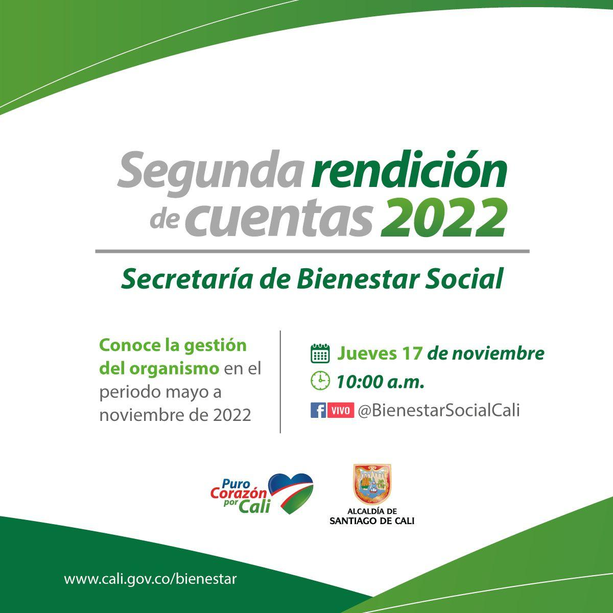
Fuente: elaboración propia

Facebook
- https://web.facebook.com/story.php?story_fbid=pfbid0vEXm32tJh4L9wEfiRqrNbW3PqVniuEKbBMu2pXgYxnuhiixpFqbLjnEiq4cu1ufxl&id=100068839165491&mibextid=Nif5oz&_rdc=1&_rdr
- https://web.facebook.com/story.php?story_fbid=pfbid0FTSyz7oRNr2XEHcWBCGHKt1TFRkZp3CAkiX2Su4RBhxtufNEvF99n5trUE4z98ikl&id=100068839165491&sfnsn=scwspmo&_rdc=1&_rdr
- https://web.facebook.com/story.php?story_fbid=pfbid01SPHfK7daonGaPX1WdsNXFa1hpw9tV2kKVxJbof6KQiYmGbR7oQm9i7vWd4uJN7ul&id=100068839165491&sfnsn=scwspmo&_rdc=1&_rdr
- https://m.facebook.com/story.php?story_fbid=pfbid0wbi9JudK7sV2jLxse3HAfXGSDuLicpSfm6954qQofSiMxS1ihoapbxEzLbSF7ReEl&id=100068839165491&mibextid=Nif5oz
- https://web.facebook.com/story.php?story_fbid=pfbid0HtLXdnvW61KUSy7rTLZUDiXRD2s7mqX9R3e13A7XapcV8WAbgMKCFKEybwTdy3Kcl&id=100068839165491&sfnsn=scwspmo&_rdc=1&_rdr
- https://web.facebook.com/story.php?story_fbid=pfbid02zWeyJGk6WtFyWfM2P82pyaXWHU7Dvfmq5kX1pPNS3tbSef7CitkTNeqaGZkdDhuDl&id=100068839165491&mibextid=Nif5oz&_rdc=1&_rdr

Instagram
- https://www.instagram.com/p/Cjw0j_QMCTR/?igshid=MDJmNzVkMjY%3D
- https://www.instagram.com/p/Ckf-dWRO9BZ/?utm_source=ig_web_copy_link
- https://www.instagram.com/p/Ck52HrOOAou/?igshid=YmMyMTA2M2Y%3D
- https://www.instagram.com/p/Ck_FIuGOWlE/?utm_source=ig_web_copy_link
- https://www.instagram.com/p/ClBmpSOOKTy/?utm_source=ig_web_copy_link

Twitter
- https://twitter.com/BienestarSociaI/status/1588153108412203011?s=20&t=KsNNw7T0n15DmVV7k2wXVA
- https://twitter.com/BienestarSociaI/status/1591793619194855431?s=20&t=P_upW4FG87JEY7pa3Q3ECQ
- https://twitter.com/BienestarSociaI/status/1592530674661359618?s=20&t=9GDQW2BaMHPpq3iN8pQepg
- https://twitter.com/BienestarSociaI/status/1592885343359209473?s=20&t=1rVu0cgHglmQo5knaUwN2A

De igual manera, se hizo convocatoria por el calendario de actividades de la instancia de la Secretaría de Bienestar Social, divulgación por parte del CTO.

Enlace del calendario:
- https://www.cali.gov.co/bienestar/calendario/5577/segunda-rendicion-de-cuentas-secretaria-de-bienestar-social/

De igual manera, se socializó por WhatsApp.

Se publicó boletín de prensa invitando a la ciudadanía a participar en la rendición de cuentas a través de la publicación en el Portal Web.

- https://www.cali.gov.co/bienestar/publicaciones/172725/la-secretaria-de-bienestar-social-rendira-cuentas-este-17-de-noviembre/

- https://www.cali.gov.co/bienestar/publicaciones/172817/cuentas-claras-presento-la-secretaria-de-bienestar-social/

2.1 Resultados de la gestión
Realizado el evento, para ampliar la difusión de la información, se elaboró un boletín consolidando los logros de la Rendición de Cuentas que se divulgó a través de la página institucional de la alcaldía de Santiago de Cali: www.cali.gov.co.

Asimismo, se elaboraron boletines de prensa diferenciados, destacando los resultados alcanzados entre mayo y octubre de 2022 en los distintos frentes de la Subsecretaría de Poblaciones y Etnias que relacionan los avances del trabajo realizado en favor de las comunidades afro e indígenas, las personas con discapacidad, la primera infancia, infancia, adolescencia y familia, los habitantes de calle y las personas mayores.

Se destacaron además los resultados de la gestión del organismo en el programa que presta servicios de atención humanitaria a las víctimas del conflicto armado, los migrantes y el programa de soberanía y seguridad alimentaria, comedores comunitarios Corazón Contento.

Se relacionan aquí los enlaces de las publicaciones que dan cuenta de los resultados de la gestión del organismo:

En total se produjeron 14 boletines de prensa; 1 boletín general consolidado del evento de rendición de cuentas y 13 notas de prensa específicas destacando los logros alcanzados en los programas que favorecen los grupos poblacionales sujetos de la atención del organismo. Todos los productos informativos publicados en la página web de la entidad.

Se relacionan en la tabla 1, los boletines y notas de prensa generados entre el 18 y el 25 de noviembre para difundir los resultados de la gestión de la Secretaría, dando cuenta del título de la publicación y su enlace en la web.

2.2 Tabla 1. Relación de publicaciones acerca de la rendición de cuentas
N | Tema | Título de la publicación | Enlace
 | Boletín general acerca de la rendición de cuentas | Cuentas claras presentó la Secretaría de Bienestar Social | https://www.cali.gov.co/bienestar/publicaciones/172817/cuentas-claras-presento-la-secretaria-de-bienestar-social/
 | Comunidades afrodescendientes | Comunidades afro reciben atención, orientación, apoyo en sus procesos organizativos y culturales desde el territorio | https://www.cali.gov.co/bienestar/publicaciones/172855/comunidades-afro-reciben-atencion-orientacion-apoyo-en-sus-procesos-organizativos-y-culturales-desde-el-territorio/#
 | Comunidades Indígenas | Construcción de la Política Pública para los pueblos indígenas fortalece su cosmovisión | https://www.cali.gov.co/bienestar/publicaciones/172868/construccion-de-politica-publica-para-los-pueblos-indigenas-fortalece-su-cosmovision/#
 | Personas Mayores | Estamos comprometidos con el bienestar de las personas mayores desde la Administración distrital | http://www.cali.gov.co/bienestar/publicaciones/172845/estamos-comprometidos-por-el-bienestar-de-las-personas-mayores-desde-la-administracion-distrital/
 | Víctimas del conflicto armado | Más de 49.000 víctimas del conflicto armado se han atendido en el Centro Regional. | https://www.cali.gov.co/bienestar/publicaciones/172833/mas-de-49000-victimas-del-conflicto-armado-se-han-atendido-en-el-centro-regional/
 | Víctimas del conflicto armado | PIO, Servicios gratuitos en los territorios para la población víctima del conflicto armado | https://www.cali.gov.co/bienestar/publicaciones/172843/pio-servicios-gratuitos-en-los-territorios-para-la-poblacion-victima-del-conflicto-armado/
 | Habitantes de calle y en calle: | La prevención de la habitanza en calle, una acción de impacto en el 2022 | http://www.cali.gov.co/bienestar/publicaciones/172848/la-prevencion-de-la-habitanza-en-calle-una-de-las-acciones-de-gran-impacto-en-el-2022/
 | Familia y niñez | Significativa gestión por las familias y la niñez cumple Administración distrital | https://www.cali.gov.co/bienestar/publicaciones/172866/significativa-gestion-por-las-familias-y-la-ninez-cumple-administracion-distrital/
 | Primera infancia | Acciones realizadas por la alcaldía de Cali en pro de la primera infancia | https://www.cali.gov.co/bienestar/publicaciones/172861/acciones-realizadas-por-la-alcaldia-de-cali-en-pro-de-la-primera-infancia/
 | Personas con discapacidad | Bienestar Social destacó los logros más importantes del Programa de Discapacidad | https://www.cali.gov.co/bienestar/publicaciones/172874/bienestar-social-destaco-los-logros-mas-importantes-del-programa-de-discapacidad/
 | Programa de Seguridad y Soberanía alimentaria | Diariamente más de 85.000 personas se benefician en los comedores comunitarios | https://www.cali.gov.co/bienestar/publicaciones/172872/diariamente-mas-de-85-mil-personas-se-benefician-en-los-comedores-comunitarios/
 | Juventudes | La administración distrital trabaja pro los jóvenes caleños | https://www.cali.gov.co/bienestar/publicaciones/172844/la-administracion-distrital-trabaja-por-los-jovenes-calenos/
 | LGTBI | Alcaldía de Cali hace importante inversión en la población diversa | https://www.cali.gov.co/bienestar/publicaciones/172974/alcaldia-de-cali-hace-importante-inversion-en-la-poblacion-diversa/

2.3 Consulta temas de interés
A través de formulario Google, se realizó consulta a la ciudadanía y a grupos de valor para identificar los temas de interés, con el objetivo de priorizar algunos temas en la segunda rendición de cuentas del organismo en el 2022.

La consulta realizada a través de encuesta obtuvo 267 interacciones mediante el siguiente enlace: https://forms.gle/FCTDBuyGGHGkmHYR9

Este formulario Google se publicó a través de las redes sociales de Facebook y Twitter que direccionan a la encuesta.

Se anexa enlace redes sociales:
- https://twitter.com/BienestarSociaI/status/1583106214228918273?s=20&t=UR5N1PcZkDzAmRNDF-4A6g
- https://web.facebook.com/story.php?story_fbid=pfbid0Q8gcjBwhEQrsqVDvcwCM7J5RrV7kNfEBBaaudNfA8K18kZgnwoBDhwLib2PAxMZCl&id=100068839165491&sfnsn=scwspmo&_rdc=1&_rdr
- https://twitter.com/BienestarSociaI/status/1585678930077417486?s=20&t=xkaGcT7d3eNyQlcartBQxQ
- https://web.facebook.com/story.php?story_fbid=pfbid0cYVK6gKZdorzk6B4s26KmSjWGPDKJegqucENBe16ZVAvCzGiCP58YUU4qni3gUzCl&id=100068839165491&sfnsn=scwspmo&_rdc=1&_rdr

Basado en el análisis y la data obtenida, se obtuvieron los siguientes resultados:
Conforme a los resultados de la encuesta los temas de mayor interés para las personas que diligenciaron la encuesta son:

De los programas del Gobierno Nacional, Familias en Acción fue el tema de mayor interés, seguido del Programa de Comedores Comunitarios Corazón Contento y los temas de atención a las personas con discapacidad y persona mayor, cerrando en su orden los temas de los servicios a las víctimas del conflicto armado y la población migrante, como puede observarse en la gráficas 1 y 2.
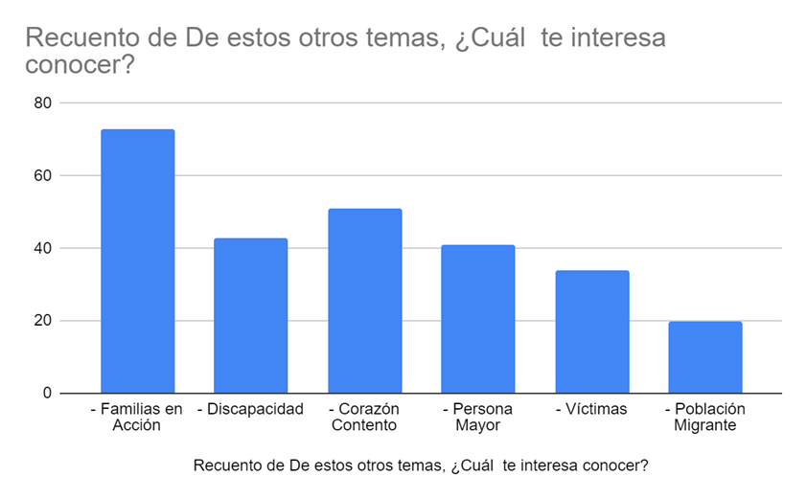
Fuente: elaboración propia

2.3.1 Gráfica 1.Temas de interés según las personas encuestadas

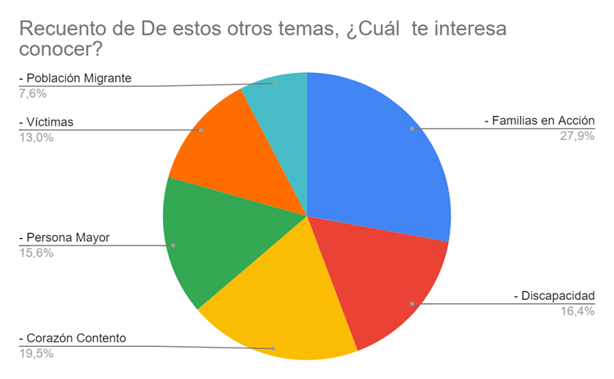
Fuente: elaboración propia

2.3.2 Gráfica 2. Porcentajes por temas de interés

2.4 Articulación, actividades y logística

2.4.1 Articulación con otras áreas
- Con la oficina de comunicaciones del Distrito de Santiago de Cali, para la elaboración de la pieza gráfica de invitación a la rendición, se acordó el calendario de publicaciones para las redes sociales y la intranet.
- Se articuló con el CTO de la Secretaría de Bienestar Social la convocatoria masiva por el correo institucional.

2.4.2 Actividades
- Al interior del equipo de comunicaciones se asignaron las responsabilidades para la elaboración del diseño de las presentaciones, los vídeos, el libreto, entre otros aspectos.
- Mesas de trabajo con los enlaces de las subsecretarías y la unidad de apoyo para el evento de rendición de cuentas y reunión del 8 de septiembre todo el equipo acta #4146.010.1.0.16.
- A través de una publicación masiva por las redes sociales Facebook, Twitter e Instagram se compartió una infografía a la ciudadanía fomentando la cultura de petición de cuentas, se compartió a través de los siguientes enlaces:

https://web.facebook.com/story.php?story_fbid=pfbid0UEn4Lhw797a19CgFBfLMThRiM7MNwQoSP4xp3QKc4fom1msw33HMWHPx6XskX2X4l&id=100068839165491&mibextid=Nif5oz&_rdc=1&_rdr

- Correo masivo a todos los correos electrónicos institucionales registrados a nombre de la Secretaría de Bienestar Social.
- Explicación tanto en redes como en el momento de la transmisión ¿Qué es la rendición de cuentas? y su importancia.

- Previa a la rendición de cuentas como durante ella, se cumplió con la Ley 1712 de 2014, se explicó que toda persona puede acceder a la información pública, esta ley regula su acceso, garantiza este derecho e indica las excepciones o restricciones para su divulgación. Las entidades públicas centrales o descentralizadas son sujetos obligados a la rendición de cuentas, su información debe cumplir los principios de: transparencia, buena fé, facilitación, no discriminación, gratitud, celeridad, eficacia, calidad de la información y divulgación proactiva.

2.4.3 Logística
- Búsqueda del espacio físico para llevar a cabo la rendición, se acondicionó logísticamente para contar con la presencia de los subsecretarios y el jefe de la Unidad de Apoyo (e), algunos funcionarios de la secretaría para brindar apoyo al equipo de redes sociales y atender las inquietudes que durante la rendición se presentarían.
- La rendición se llevó a cabo en el Salón Oval, tercer piso del Centro Cultural de Cali, Carrera 5 # 6-05, espacio donde se reunió en nivel directivo para rendir cuentas a la comunidad y grupos de interés por medio de la transmisión en vivo, llevada a cabo por la red social Facebook.
- Se dispuso los requerimientos estéticos y protocolarios para el cumplimiento de la rendición. (Banderas, himnos, sillas, adornos, etc).

3. Convocatoria
La convocatoria al espacio de diálogo se realizó mediante tarjeta de invitación virtual que fue publicada en las redes sociales de la Secretaría de Bienestar Social: Twitter, Instagram, Facebook. Además, se compartió por correo electrónico institucional y a los grupos focales de interés de la comunidad, tales como: chat de periodistas locales, regionales y nacionales. Chat de participación ciudadana y chat de comunicación que tienen las subsecretarías de Equidad de Género, Primera Infancia, Poblaciones y Etnias y Atención Integral a Víctimas.

Otros chats autorizados en los grupos de trabajo:
- Equipo de trabajo de la Secretaría de Bienestar Social.
- Equipo de rendición de cuentas de la Secretaría de Bienestar Social.
- Equipo de Sistema de Gestión de Calidad de la Secretaría de Bienestar Social.
- Equipo de comunicaciones de la Secretaría de Bienestar Social.

4. Asistencia
La asistencia se realizó de manera virtual y las personas conectadas en vivo fueron 176. En el gráfico se puede evidenciar el número máximo de espectadores.

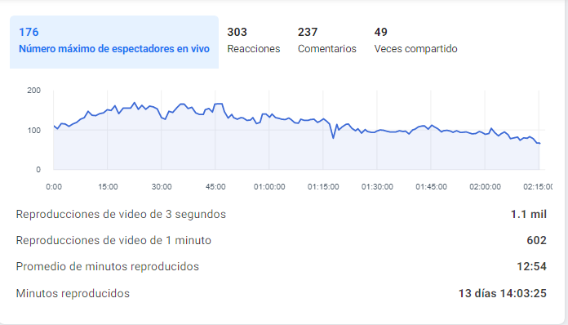
Fuente: elaboración propia
Siendo las 10:00 horas de la mañana se dio inicio a las transmisión de la Secretaría de Bienestar Social, en cabeza de María Fernanda Penilla Quintero junto a su Comité Directivo: Juliet Celmira Rodríguez, subsecretaria de Primera Infancia; Ofir Muñoz Vásquez, subsecretaria de Equidad de Género y subsecretaría de Atención Integral a Víctimas; Mauricio Rivas Nieto, subsecretario de Poblaciones y Etnias y, Juan Urriago jefe de la Unidad de Apoyo a la Gestión (e). Link de la transmisión https://fb.watch/gYNjlC_8qb/

La asistencia se realizó por medio de la herramienta formulario Google, al momento del inicio al evento virtual por medio del chat de Facebook live, se dejó fijo el enlace para llevar a cabo el diligenciamiento del listado de asistencia:

- Link de asistencia a nuestra Rendición de Cuentas
https://docs.google.com/.../1FAIpQLSczS5uYpjWS3M.../viewform

- Link encuesta que evalúa la actividad de rendición de cuentas y recopila la información de caracterización de la ciudadanía y grupos de valor.
https://docs.google.com/.../1FAIpQLScUCSayKuq0Sl.../viewform

4.1 Métricas Facebook live Rendición de Cuentas
Para la transmisión del streaming de Rendición de Cuentas de la Secretaría de Bienestar Social, se implementó una estrategia de difusión por diferentes canales, a fin de lograr que la información que se suministra en este evento llegará a los públicos de interés.

4.1.1 Movimiento General del Streaming
En este resumen se puede evidenciar la interacción total durante el periodo del en vivo, así como las interacciones que se han efectuado después de la transmisión.

- 3289 personas alcanzadas
- 1401 reacciones
- 1249 en publicación
- 267 comentarios
- 257 en la publicación
- 51 veces compartido

4.1.2 Regiones desde donde vieron la transmisión
La mayor interacción se dio en el Valle del Cauca.
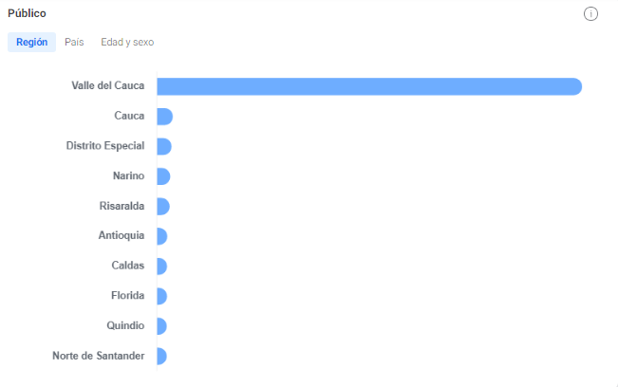

Fuente: elaboración propia

4.1.3 Países donde nos vieron
La mayor interacción se dio en Colombia, también hubo alcance a Estados Unidos, España, Salvador, México, entre otros, como se aprecia en la gráfica.
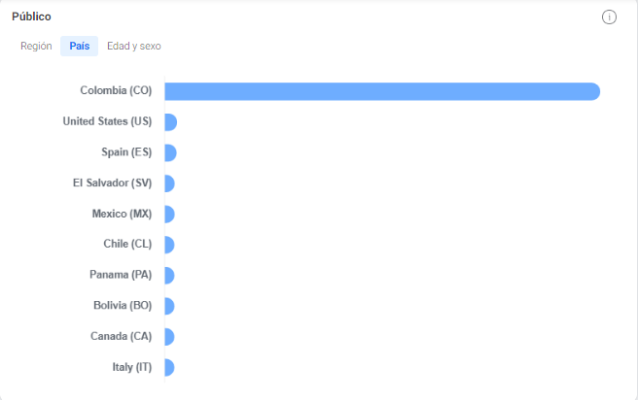
Fuente: elaboración propia

4.1.4 Interacciones
De las 1.7 mil interacciones con el público se pueden destacar las 51 veces compartida, los 267 comentarios y las 1.4 mil reacciones.

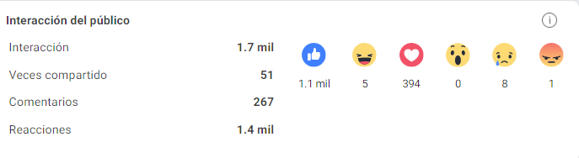

Fuente: elaboración propia

4.1.5 Público que nos vio
De acuerdo al rango de edades del público se puede indicar que el 72% son mujeres y el 28% hombres, como se aprecia en la gráfica a continuación.

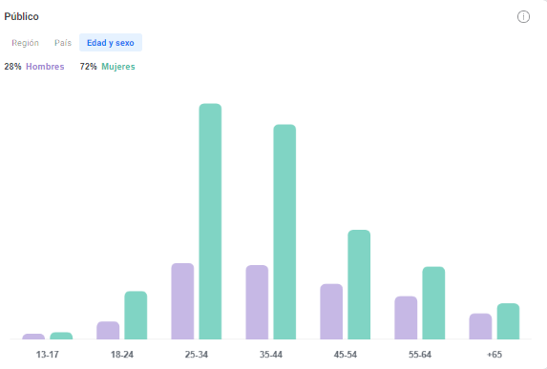
Fuente: elaboración propia

4.1.6 A nivel estadístico se obtuvo
El resumen del movimiento general que obtuvo la Rendición de Cuentas de la Secretaría de Bienestar Social, dio como resultado que el número máximo de espectadores en el periodo de transmisión fue de 176 usuarios conectados, obtuvo un total de 303 reacciones, 237 comentarios; teniendo en cuenta que la cifra de comentarios, es un conglomerado de los que generó el público, con las respuestas efectuadas por parte de la secretaría. A este movimiento, se adiciona las 49 veces que se compartió el enlace de transmisión, lo cual hace parte del total de la distribución de este contenido.
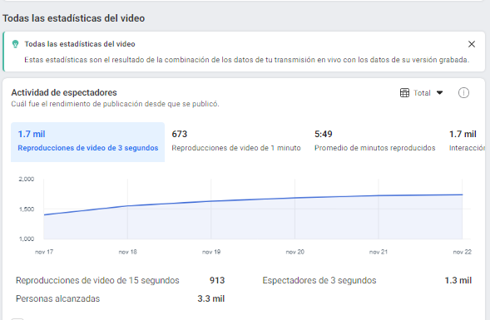
Fuente: elaboración propia

Fuente: elaboración propia

4.1.7 Panelistas
Se contó con seis panelistas, la rendición fue liderada por la Secretaria de Despacho y la acompañaron los 4 Subsecretarios de la Secretaría: Yuliet Celmira Rodríguez Angulo, subsecretaria de Primera Infancia; Ofir Muñoz Vásquez, subsecretaria De Equidad de Género; Diego Padilla Pescador, subsecretario de Atención Integral a Víctimas, Mauricio Rivas Nieto, subsecretario de Poblaciones y Etnias y Juan Fernando Urriago, Jefe de la Unidad Administrativa (E).

4.1.8 Videos Institucionales

Se produjo y divulgó en la rendición de cuentas 7 videos que permitieron ampliar la información de la gestión pública, destacando eventos, actividades y servicios diseñados e implementados por el organismo en el cumplimiento de sus funciones para la generación de valor público y el bienestar de las comunidades.

Se presenta a continuación la relación de los productos audiovisuales creados para la rendición de cuentas.

4.1.8.1 Relación de vídeos institucionales
Tema del vídeo | Descripción | Enlace
Saberes y Sabores | Del programa de Seguridad y Soberanía Alimentaria a cargo de la Secretaria se destacó la iniciativa que vinculó a las gestoras de los comedores comunitarios Corazón Contento, en el desarrollo de “Saberes y Sabores”, un evento en el que estas voluntarias pudieron mostrar a la ciudadanía la oferta de alimentos que se ofrece en los comedores comunitarios habilitados en la comunas y corregimientos de Cali para mitigar el hambre de los más vulnerables. | https://drive.google.com/file/d/1FPm3xkMBYl6cMaM0eOZNxBM8yBlOAzLC/view?usp=drivesdk
Unidades de Transformación Social | Se destaca en este producto audiovisual el papel de las Unidades de Transformación Social en la atención a la primera infancia, destacando las obras de adecuación de la UTS. | https://drive.google.com/file/d/1uo4P4FEpoYfCRKGM1NRqkEHS9Ek5KaNX/view?usp=drivesdk
Política Pública para la Equidad de las Mujeres | El vídeo relaciona como uno de los logros más destacados del organismo, la actualización de la Política Pública para la Equidad de las Mujeres, | https://drive.google.com/file/d/1P8ybrBduwq7fDlMzZ06LIB68CLI6Zk5H/view?usp=drivesdk
Atención a las Víctimas del conflicto armado | El video destaca el número de desplazamientos masivos atendidos entre mayo y octubre del 2022, el número de familias y personas beneficiarias. Así mismo se relacionan las actividades que hacen parte de la oferta estatal. | https://drive.google.com/drive/u/3/folders/11G4U1tDolI41rIad1BeEF5BzS4u2_9nP
Semana de la juventud | Se destacan en esta pieza audiovisual las distintas actividades desarrolladas en la Semana de la Juventud, mostrando la amplia participación de la comunidad. Evento conmemorativo del Día Internacional de la Juventud. | https://drive.google.com/drive/u/3/folders/11G4U1tDolI41rIad1BeEF5BzS4u2_9nP
Sistema de gestión de calidad y certificación bajo la norma ISO 9001 - 2015 | Se anuncia en este producto de comunicación, la certificación de la línea de servicios a la ciudadanía, a través de 4 procesos de atención a población vulnerable bajo la norma ISO 9001. | https://drive.google.com/drive/u/3/folders/11G4U1tDolI41rIad1BeEF5BzS4u2_9nP
Cuidadoras de personas con discapacidad | A través de esta pieza audiovisual se presenta la historia de vida de una madre cuidadora, evidenciando los retos que enfrenta para acceder a oportunidades laborales.  El video promueve el reconocimiento de las necesidades especiales que deben atenderse para esta población. | https://drive.google.com/file/d/1QodesUk7KXfYkp5Nz-hTZDzA56zEWCXY/view?usp=share_link

4.1.9 Información Divulgada en la Actividad
María Fernando Penilla Quintero, secretaria de Bienestar Social, dio la bienvenida a todas las personas conectadas, indicó el periodo por el cual se está realizado esta rendición y posteriormente, realizó la presentación del Comité Directivo de la Secretaría de Bienestar Social, conformado por:

- Ofir Muñoz Vásquez - Subsecretaria de Equidad de Género
- Diego Padilla Pescador-Subsecretario de Atención Integral a Víctimas
- Juliet Celmira Rodríguez - Subsecretaria de Primera Infancia
- Mauricio Rivas Nieto - Subsecretario de Poblaciones y Etnias
- Juan Fernando Urriago - Jefe de Unidad de Apoyo (E)

De la misma forma, mencionó la importancia de la rendición de cuentas e indicó que las entidades públicas centrales o descentralizadas son sujetos obligados a la rendición de cuentas, y que su información debe cumplir los principios de: transparencia, buena fe, no discriminación, gratitud, celeridad, eficacia, calidad de la información y divulgación proactiva, pues desde el enfoque de la Ley 1712 de 2014, toda persona puede acceder a la información pública, esta ley regula su acceso, garantiza este derecho e indica las excepciones.

4.1.10 Protección de los Derechos Humanos y cumplimiento de los ODS
Indicó asimismo, que la Secretaría de Bienestar Social en la ejecución de todos los proyectos ha aplicado los objetivos de desarrollo sostenible integrando la protección de los derechos humanos, contribuyendo así con la disminución de la pobreza y la desigualdad en nuestra ciudad, nuestra labor se ha centrado en las personas, en todo lo que hacemos, en los derechos humanos de nuestros grupos poblacionales, prestamos especial atención a los derechos humanos de las mujeres, los jóvenes y las personas con discapacidad, apoyando así el compromiso relativo a los derechos humanos de la agenda 2030 para el desarrollo sostenible («no dejar a nadie atrás»).

5. Subsecretarías

5.1 Subsecretaría de Equidad de Género
Ofir Muñoz Vásquez indicó que esta Subsecretaría desarrolla sus 3 acciones misionales a partir de las siguientes líneas de trabajo:
1- Atención de las violencias basadas en género.
2- Prevención de las violencias basadas en género.
3-Transversalización de la perspectiva de género y enfoques diferenciales, las cuales se materializan mediante la aplicación de la ley 1257 de 2008 y decretos reglamentarios, y otras leyes que complementen o adicionen a la garantía de los derechos de las mujeres.

Vídeo
Se proyectó el video del logro sobre la Política Pública de la Mujer en el distrito:
https://drive.google.com/file/d/1P8ybrBduwq7fDlMzZ06LIB68CLI6Zk5H/view?usp=share_link

La Subsecretaría de Equidad de Género dedica sus esfuerzos en mantener la atención individual de las mujeres víctimas de violencias basadas en género desde la presencialidad.

5.1.1 Atención día
Es quien realiza orientación, atención y representación jurídica y psicosocial. Brinda acompañamiento para la activación de la ruta de atención e intervenciones con las redes de apoyo para los meses de mayo a noviembre de 2022 la atención, orientación y representación (jurídica y psicosocial) ha sido de 424 casos de mujeres víctimas de violencias basadas en género atendidas.

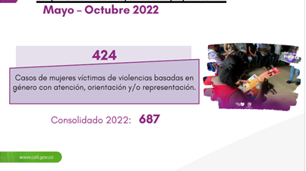
Fuente: elaboración propia

5.1.2 Atención Modalidad Acogida
Para salvaguardar la vida de las mujeres existe un espacio físico adecuado para su atención integral y el de su núcleo familiar, cuenta con los bienes y servicios que se requiere para su estancia, se brinda un espacio físico adecuado para la atención integral para las mujeres víctimas y su núcleo familiar dependiente, la estrategia de atención en sede hogar, principalmente brindar atención y cuidado para la protección y disminución del riesgo de feminicidio articuladamente con las entidades de la ruta de atención en salud y justicia, mediante las intervenciones individuales y grupales se le aporta al restablecimiento de sus derechos y les brinda herramientas que propician la construcción de un proyecto de vida libre de violencias.

En los casos de mujeres no acogidas se realiza asesoría psicosocial y jurídica, con seguimiento y representación en los casos que las mujeres lo acepten o requieran.

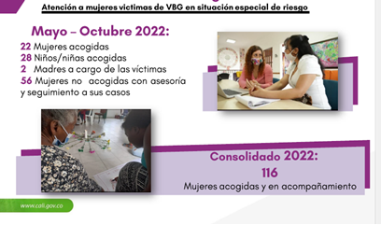
Fuente: elaboración propia

5.1.3 Prevención de Violencias Basadas en Género

Se contribuye a la transformación de relaciones personales y colectivas en igualdad de derechos, a través de la implementación de articulaciones sociales e interinstitucionales a partir de procesos formativos pedagógicos.
- Información / ofertas de servicios
- Capacitación / procesos de formación
- Profundización para la acción
- Seguimiento y consolidación en redes

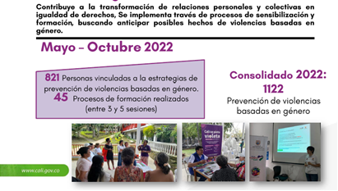
Fuente: elaboración propia

Estrategia de comunicación

- 8 ruidazos por las mujeres (virtuales, presenciales y territoriales)
- 5 encuentros Mujeres Matria (mujeres que han participado de procesos de formación).
- 73 Promotoría de masculinidades No violentas y equitativas - Ciudades seguras para mujeres y niñas.
- 45 procesos formativos
- 29 participantes de los procesos de formación con personas con discapacidad.
- Más de 100 personas participantes del encuentro virtual -Compartir de saberes: Alcaldías, sociedad civil y realidad de mujeres con discapacidad y la prevención de mujeres basadas en género.

5.1.4 Sistema Distrital de Cuidados
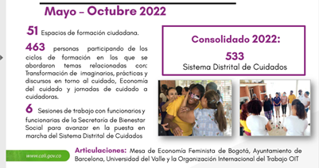
Fuente: elaboración propia

5.1.5 Empoderamiento Político y Social
La línea de empoderamiento político y social involucra en su quehacer el propósito de potenciar la autonomía política de las caleñas; entendiendo el empoderamiento como una estrategia para la prevención de violencias basadas en género y un proceso de adquisición de poder individual y colectivo, que implica el fortalecimiento de las capacidades de las mujeres para elegir las orientaciones de su propia vida.

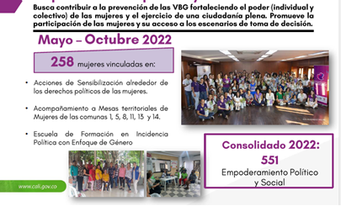
Fuente: elaboración propia

5.1.6 Empoderamiento Económico
En la corresponsabilidad empresarial se realizó acercamiento con las instituciones público/privadas para socializar la estrategia pacto empresarial por la equidad con el fin de invitarlas a adherir al proceso en capacitación hemos realizado articulaciones con el sena para dar oportunidad a las mujeres de participar en cursos complementarios donde adquirieron competencias en cuanto a dinamización de oportunidades laborales hemos acompañado a las mujeres en los diferentes frentes en que deben prepararse para asumir un proceso de participación en convocatorias laborales.

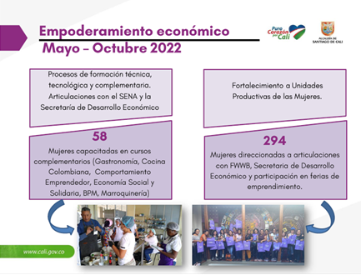
Fuente: elaboración propia

Dinamización de oportunidades laborales y proyección ocupacional:
- Aplicada valoración ocupacional a 55 mujeres remitidas
- 31 mujeres orientadas individualmente en elaboración de hoja de vida
- Actualización del Banco de hojas de vida con 143 curriculums nuevos
- 8 talleres grupales sobre habilidades sociolaborales, 85 mujeres participantes.
- Convocatorias laborales socializadas y dirigidas a 67 mujeres

Instituciones Público/ Privadas sensibilizadas en Equidad de Género

- 8 instituciones firmaron carta de adhesión a la Estrategia Pacto Empresarial por la Equidad y se encuentran en proceso de capacitación.

5.1.7 Transversalización y Gestión del Conocimiento
Se propicia la incorporación, la transversalización de la perspectiva de género y los enfoques diferenciales en los procesos de la administración distrital. Trabaja con la administración local, sector universitario y otras instituciones. Brinda espacios de asesoría técnica y formación al personal de organismos locales para la implementación de los componentes de género y diferenciales en los programas y proyectos que sustentan la política pública para las mujeres de Santiago de Cali.

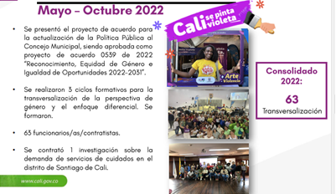

Fuente: elaboración propia

5.1.8 Cooperación Internacional
Tiene como objetivo principal fortalecer la implementación de la política pública y el posicionamiento de la subsecretaría de equidad de género como referente local y regional en temas de equidad a través de la identificación y consolidación de oportunidades de cooperación, la gestión de relacionamiento, alianzas estratégicas y proyectos.

En articulación con Heartland Alliance (HAI) se hizo entrega de 36 bonos de alimentación a mujeres que han hecho parte de los procesos de modalidad atención de la subsecretaría.

También se realizó la jornada cuidado al cuidador especializada a los equipos de Atención Día y hogar acogida.

Articulación con el Ayuntamiento de Barcelona para apoyo en asistencia técnica al Sistema Distrital de cuidados.

Fortalecimiento Institucional al equipo de la Subsecretaría en enfoque diferencial y atención humanizada por parte del Consejo Noruego para Refugiados

5.1.9 Equipo Apoyo Enlace a la Gestión
- Se celebró 86 contratos de prestación de servicios profesionales por un valor de $1.975.561.000
- Se realizó selección abreviada de menor cuantía cuyo objeto fue prestar los servicios de diseño e impresión de material para la Subsecretaría de Equidad de Género contrato 4146.010.26.11332-2022
- Se llevó a cabo proceso de selección abreviada de menor cuantía 4146.010.32.1.0513.2022 cuyo objeto es: Prestar apoyo logístico en observancia a la ejecución de las funciones misionales propias de la Secretaría de Bienestar Social Subsecretaria de Equidad de Género, como estrategia de desarrollo integral a las mujeres víctimas de violencia, ruta de atención, estrategias de prevención y transversalización de la política pública desde el enfoque diferencial

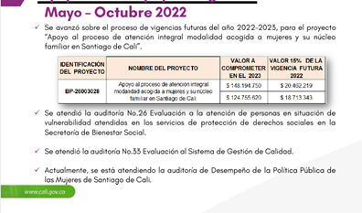
Fuente: elaboración propia

5.2 Subsecretaría de Atención Integral a Víctimas
Esta subsecretaría se encarga de atender y restablecer los derechos de dos tipos de poblaciones en condición de vulnerabilidad:

1. Víctimas del conflicto armado en Colombia
2. Población migrante

En Santiago de Cali se lidera la promoción, protección, restitución y garantía de los derechos de las víctimas del conflicto armado asentadas en el territorio (en sus diferentes categorías y con enfoque diferencial), mediante la formulación de planes y coordinación de estrategias e implementación de la ley 1448 de 2011 y sus decretos reglamentarios.

Se proyectó el video que muestra cómo se ha atendido los desplazamientos masivos en 2022

https://drive.google.com/file/d/1WKv-Ha6xLoLEGECxiOPVf5PSkw18HWHB/view?usp=share

5.2.1 Cumplimiento de la Ley 1448 de 2011
El Distrito Santiago de Cali es responsable de brindar la atención humanitaria inmediata para esta población donde se ofrece de manera gratuita, segura y con enfoque diferencial, los componentes en: canasta básica (alimentación, dotación y aseo), hogar de paso para las víctimas, asistencia funeraria, de acuerdo con las necesidades que guarden relación con el hecho victimizante.

Se dio a conocer las diversas acciones llevadas por esta subsecretaría de mayo a 30 de noviembre de 2022.

Estos logros y metas alcanzadas están de acuerdo con la ejecución de los proyectos en las diferentes líneas de acción acorde con el Plan de Desarrollo.

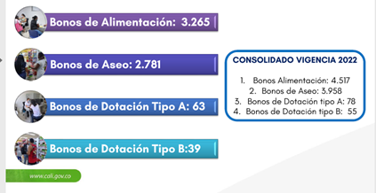
Fuente: elaboración propia
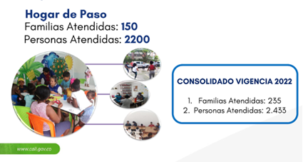
Fuente: elaboración propia
En las atenciones realizadas en el albergue temporal, se cuenta con el apoyo de profesionales del área de la salud y apoyo psicosocial y jurídico, con quienes se hacen intervenciones individuales y grupales en la búsqueda del bienestar físico, social y emocional de las personas atendidas. Dentro de dichas atenciones se realizan acciones básicas como la entrega de alimentos cinco veces por día, entrega kit de aseo y espacios de esparcimiento.

Se resaltan la cobertura e inmediatez de los servicios prestados, asimismo, se cuenta con un operador para brindar auxilio funerario a las víctimas del conflicto armado que no tengan como sufragar su fallecimiento, de acuerdo las condiciones ya establecidas por el artículo 50 de la Ley 1448 de 2011.

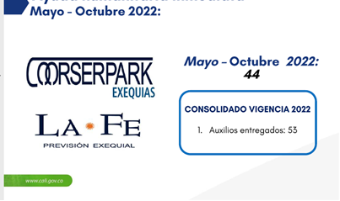
Fuente: elaboración propia

5.2.2 Estrategias de Territorios

5.2.2.1 Esquema Móvil
Su objetivo es realizar visitas domiciliarias a las poblaciones que se encuentran en inmediatez para conocer el estado de cada una de las familias y suministrar las ayudas requeridas activando la ruta de atención.
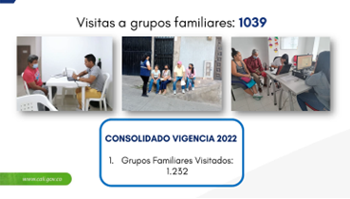
Fuente: elaboración propia

5.2.2.2 Puntos de Información y Orientación (PIO)
Actualmente, se cuenta con los puntos de información y orientación PIOS, estrategia que permite acercar los servicios que se prestan en CRAV a los lugares donde se concentra mayor población de víctimas del conflicto armado, son 11 los centros de atención local integrada – CALI, de la ciudad para brindar toda la información y orientación de la oferta institucional:

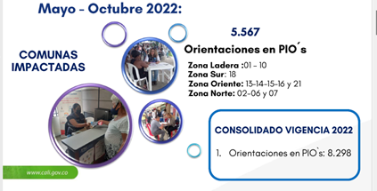
Fuente: elaboración propia

Estas visitas domiciliarias fueron previamente programadas como parte del seguimiento a los usuarios, para verificar las condiciones de vulnerabilidad reales manifestadas en primer momento de la declaración del hecho victimizante, relacionadas en la entrevista de vulnerabilidad realizadas por el equipo de ayuda humanitaria de la subsecretaría de atención integral a víctimas de la Secretaría de Bienestar Social.

Normalmente nos interesa obtener más información sobre la condición socioeconómica actual de estos usuarios: ¿donde residen?, ¿qué ocupación tiene actualmente?, ¿cómo está compuesto su grupo familiar?, y demás factores de caracterización que permitan obtener información para seguimiento de las personas que acuden al centro regional de atención integral a víctimas.

Además, se realiza acompañamiento por medio de talleres, orientación e información, entre otros.

5.2.3 CRAV
Las acciones adelantadas en el centro regional, corresponden a la atención de la población en busca de atender sus necesidades y que se deben encontrar resolución por los diferentes organismos públicos del Sistema Nacional de Atención y Reparación Integral a Víctimas - SNARIV. para ello, se realiza soporte con un equipo psicosocial y jurídico, además de articulación con los diferentes organismos y entidades de la Administración Distrital de Santiago de Cali y la Gobernación del Valle del Cauca, ya en el cumplimiento y goce efectivo de derechos se encuentra el Ministerio Público.

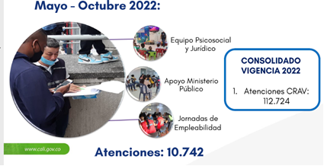
Fuente: elaboración propia
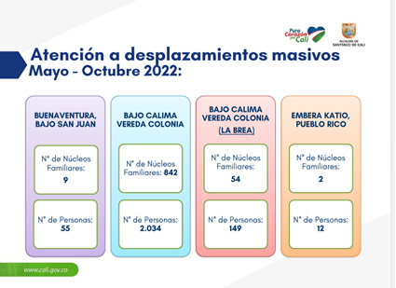
Fuente: elaboración propia

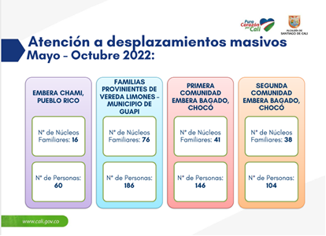
Fuente: elaboración propia
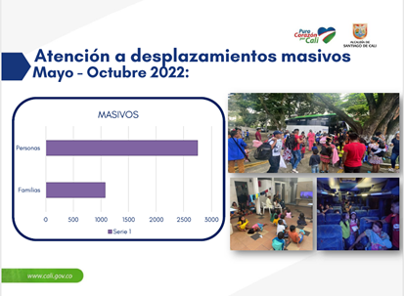
Fuente: elaboración propia

5.2.4 Migrantes
Santiago de Cali por su condición geográfica es un paso obligado de transición para la población migrante hacia otras ciudades del país o países del continente americano, por lo cual, tiene una gran cantidad de población migrante asentada en la ciudad con unas necesidades especiales ya sea para acompañar su proceso de tránsito o permanencia. A partir de ahí adquirimos la obligación como Subsecretaría de Atención Integral a Víctimas, de brindar a esta población información, orientación y acompañamiento según sea el caso.

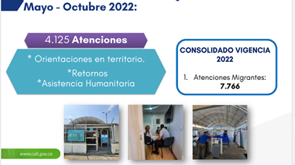
Fuente: elaboración propia

Todo en articulación con organismos nacionales e internacionales.

También se ha puesto en funcionamiento, en la Terminal de Transportes de la ciudad, un punto de atención, que está ubicado estratégicamente para brindar orientación e información pertinente a esta población en condición de vulnerabilidad.

5.2.5 Atención a Población Migrante – Centro Intégrate 2022
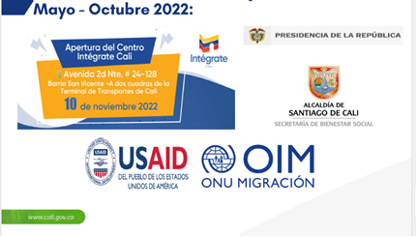
Fuente: elaboración propia

Con proyección de atender 350 – 400 personas semanales, en los siguientes servicios:

- Salud: orientación sobre acceso, aseguramiento y permanencia en el sistema de salud derivación a entidades del sistema de salud de acuerdo con las rutas establecidas.
- Educación: orientación e información para la búsqueda, identificación, acceso al sistema escolar y nivelación educativa, activación de rutas de atención para garantizar el derecho a la educación.
- Emprendimiento/ empleabilidad: asesoría, orientación y remisión a oportunidades de formación, empleo y emprendimiento. Servicios de educación e inclusión financiera.
- Servicios migratorios: trámite y orientación sobre documentos asociados al Estatuto Temporal de Protección (ETPV).
- Acceso a la justicia y orientación jurídica: asesoría y orientación a la población en torno a la garantía, restablecimiento, exigibilidad y restablecimiento de sus derechos. prevención y atención sobre violencias basada en género y acceso a ruta. Asesoría jurídica, derechos de petición, tutelas, denuncias, trámites, medidas de protección, definición de alimentos, restablecimiento de derechos.
- Servicios complementarios: orientación y trámites relacionados con la encuesta Sisbén información sobre la ley del retorno y registro único de retornados. entorno protector para niños y niñas. orientación y remisión para ayudas humanitarias.

5.3 Subsecretaría de Poblaciones y Etnias
Esta subsecretaría tiene como objetivo promover, garantizar y llevar a cabo todos los programas y proyectos encaminados a brindar atención a grupos poblacionales vulnerables tales como: adulto mayor, discapacidad, juventud, habitantes de y en calle, recicladores de oficio, carretilleros, afrocolombianos, raizales, palenqueros, indígena, rom, LGTBIQ+, entre otros.

En este momento se benefician 16 poblaciones:

· El programa seguridad alimentaria y nutricional que atiende a diferentes poblaciones de la ciudad

· El programa personas mayores que se enfoca en los adultos de la 3ra edad

· El programa habitante de la calle que trabaja con toda esta población que por una u otra razón vive o está en riesgo de vivir en la calle

· El programa familia y niñez que trabaja con los niños, niñas y adolescentes

· Programa jóvenes y familias en acción que atiende a los beneficiarios de estos 2 programas del gobierno nacional

· Programa discapacidad

· Programa cali diversidad que atiende a la comunidad Lgbtiq+

· El programa indígena que en realidad su nombre responde a la función del programa, se llama tejiendo identidad, para el buen vivir de la población y comunidades indígenas

· Programa cali afro que se enfoca en toda la comunidad afrodescendiente

· El programa juventud que acompaña a todos los jóvenes

· Recicladores de oficio

· Familias en acción

· Jóvenes en acción

· Colombia mayor

· Ingreso solidario

· Devolución del IVA

5.3.1 Programa Discapacidad
Cuenta con servicios de asistencia y de apoyo para las personas con discapacidad y sus familias. El programa cuenta con un convenio de asociación con aportes del Distrito por valor de $1.232.687.602.

Mayo a Nov de 2022:

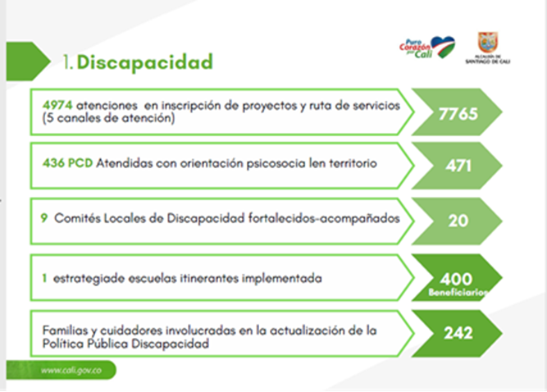
Fuente: elaboración propia
- 3 organizaciones sociales de pcd orientadas a ser fundaciones
- 9 comités locales de discapacidad fortalecidos-acompañados
- Celebración Día Internacional de la Persona Cuidadora con actividades de atención para 400 madres cuidadoras

Consolidado 2022:
- 7.765 atenciones a personas con discapacidad (pcd) en inscripción de proyectos y ruta de servicios (5 canales de atención)
- 471 personas con discapacidad atendidas con orientación psicosocial en territorio
- 4 jornadas de sensibilización sobre accesibilidad realizadas
- 242 personas con discapacidad, familias y cuidadores involucradas en la actualización de la política pública discapacidad
- 20 comités locales de discapacidad fortalecidos-acompañados
- 400 beneficiarios de la estrategia de escuelas itinerantes

5.3.2 Programa Familia y Niñez
Trabaja en acciones orientadas a la formación y sensibilización en el marco de los derechos de los niños, niñas y adolescentes. También realiza orientación individual y grupal referente a aspectos de la dinámica familiar, la convivencia, las habilidades sociales y parentales y la prevención de las violencias.
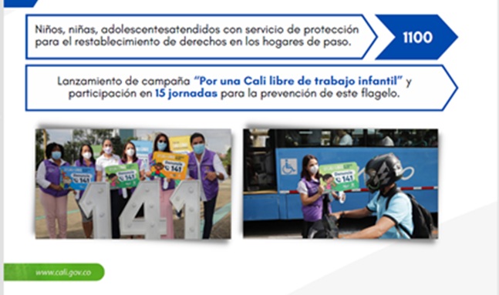
Fuente: elaboración propia

Consolidado 2022:
- 658 NNA (niños, niñas, adolescentes) continúan en proceso de formación en instancia de participación: consejos consultivos

La secretaria de despacho informó, que de acuerdo a la encuesta que se realizó de manera virtual a partir del 10 de octubre al 11 de noviembre, en la cual participaron 267 personas, se logró determinar que la comunidad interesada en conocer en mayor medida sobre, los siguientes temas en donde la comunidad indicó que su mayor interés es el programa de familias en acción, según el presente resultado:

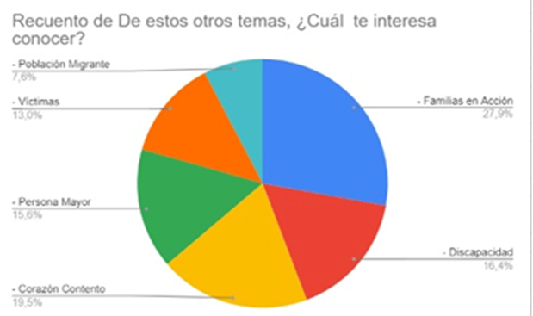
Fuente: elaboración propia

5.3.3 Programa familias en acción / Jóvenes en Acción
Atiende a jóvenes y a familias beneficiarios del programa del Gobierno Nacional.

Familias en acción, consiste en la entrega condicionada y periódica de una transferencia monetaria directa a las familias en condición de pobreza y pobreza extrema.

Jóvenes en acción, es el acceso preferente para jóvenes de 14 a 28 años de edad a programas de educación superior y formación para el trabajo.

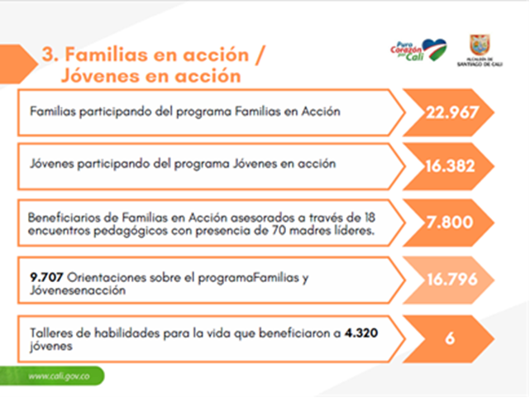
Fuente: elaboración propia
- Se entregaron a madres líderes del programa familias en acción 400 mercado
- Se realizaron 3 jornadas de socialización del programa Red Unidos con oferta institucional en territorio
- 18 fueron las jornadas informativas en territorio con madres de Familias en Acción

5.3.4 Programa habitante de y en calle
Este programa, lidera el sistema de atención integral al habitante de la calle, disponiendo de una oferta de servicios sociales orientada a la garantía de derechos de los ciudadanos en situación de calle y a generar condiciones para su inclusión social; fortaleciendo redes y el tejido social en los territorios para la transformación del fenómeno social de habitabilidad en calle.

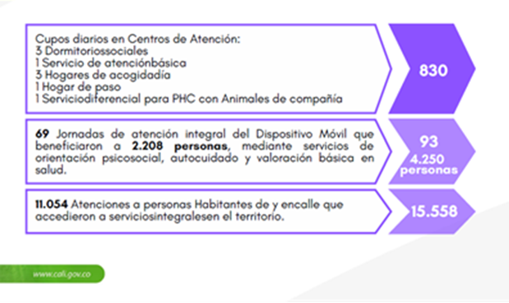
Fuente: elaboración propia
- 200 actores vinculados a la Red de Amigos de la Calle (170 actores comunitarios y 30 fundaciones)
- Beneficiadas 756 personas en situación de calle en eventos comunitarios de la Red de amigos de la calle
- Participaron 5730 estudiantes de las IEO en talleres de prevención sobre la Habitancia de Calle

Consolidado 2022
- Consolidado total: inversión de $5.000 millones para la prestación de servicios del sistema de atención integral al habitante de calle.

5.3.5 Programa Indígenas
Se realizó atención y orientación social con enfoque diferencial a la población indígena de acuerdo a sus usos y costumbres.

De mayo a nov:
- Inversión de 200 millones para la formulación de la Política Pública Indígena
- 79 atenciones y orientaciones jurídica a comunidades indígenas de la ciudad de Cali conforme a lo establecido en la jurisdicción especial indígena
- 28 mingas con los pueblos: Eperara Siapidara, Inga, Kofan, Misak, Nasa, abriendo caminos Nasa Cali, Nasa Nápoles, Quichua, Yanacona indígenas de la ciudad de Cali en el ejercicio de la formulación de la política pública Indígena
- 148 Acompañamientos psicosociales jurídicos, sus usos y costumbres, en la llegada de la comunidad indígena emberá Katio provenientes de Bogotá-Chocó
- Articulación con Parques Nacionales Naturales de Colombia
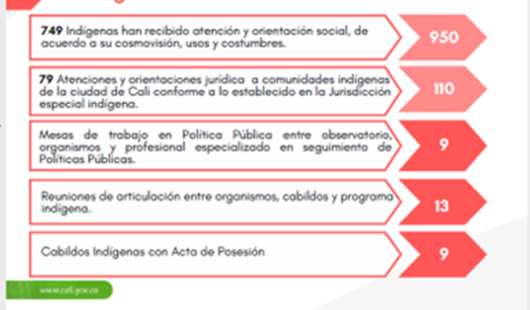
Fuente: elaboración propia

5.3.6 Programa Juventud
Convoca a espacios de participación juvenil y brinda apoyo a las iniciativas sociales juveniles.

Se invitó a la comunidad a conocer las actividades desarrolladas en “La Semana de la Juventud”, una de las iniciativas más importantes del 2022

https://drive.google.com/file/d/17ejq-eipxacoj0mjfbzjnpuw934nvso4/view?usp=share_link

Se invirtió $1.800 millones para apoyar el Subsistema de Participación Juventud, talleres de liderazgo, semana de la juventud, etc. que permitió:
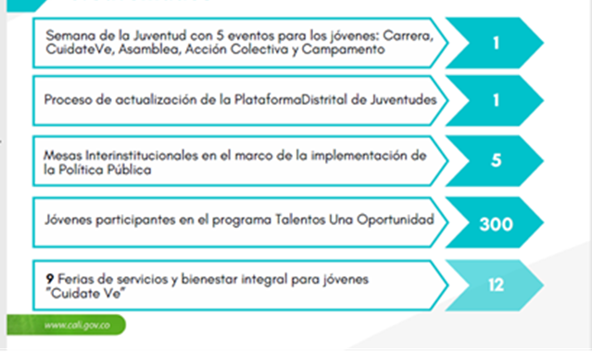
Fuente: elaboración propia
- Se realizaron 7 comisiones de concertación y Decisión realizadas con los jóvenes y la institución
- 4 mesas de jóvenes de Llano verde
- 2 centro de integración social reactivados acompañados
- 300 jóvenes capacitados en empleabilidad (taller Virtual)
- Administración y seguimiento a los Centros de Integración Social 7 y 11

Consolidado 2022:
- 7 Comisiones de Concertación y Decisión realizadas con los jóvenes y la institucionalidad
- 12 ferias de servicios y bienestar integral para jóvenes” Cuídate Ve”.

5.3.7 Programa LGTBIQ+
Ofrece orientación en proyecto de vida. Así mismo se realiza seguimiento al cumplimiento de la política pública Cali diversidad con el objetivo de que la comunidad reciba por parte de las entidades involucradas una atención digna.

- 10 Organizaciones LGTBIQ fortalecidas con capacitaciones y capital semilla
- 12 instituciones sensibilizadas sobre la política pública Cali diversa
- 250 personas sensibilizadas en orientación sexual e identidades de género diversa
- 50 proyectos de vida fortalecidos con jornadas de capacitación y capital semilla
- 310 orientaciones jurídicas para el restablecimiento de derechos
- 4 jornadas de sensibilización sobre accesibilidad realizadas

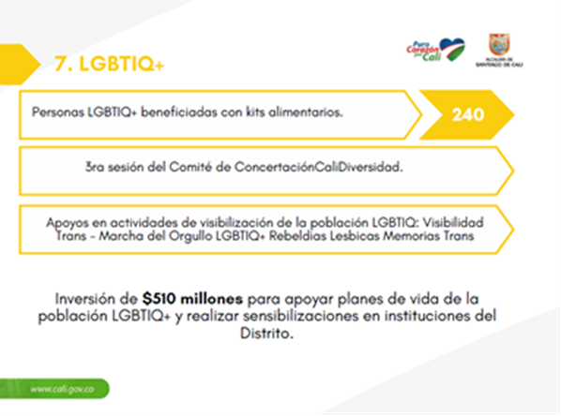
Fuente: elaboración propia

5.3.8 Programa Personas Mayores
Este programa lleva a cabo procesos de promoción, la participación activa y la inclusión social de las personas mayores, en cumplimiento a la Política Pública de Envejecimiento y Vejez, adoptada por Acuerdo 0420 de 2017.
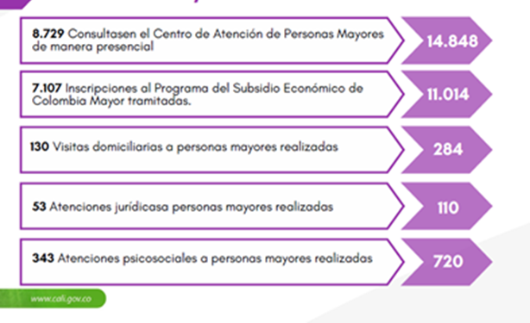
Fuente: elaboración propia
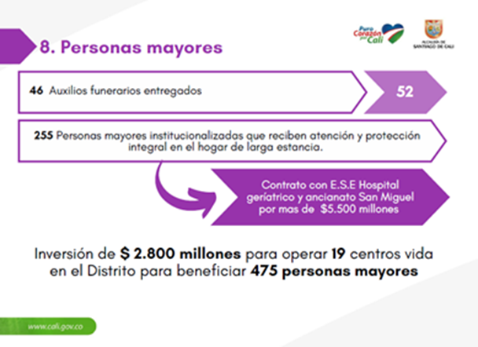
Fuente: elaboración propia
Consolidado 2022:
- 720 atenciones psicosociales y 52 auxilios funerarios entregados
- 284 visitas domiciliarias a personas mayores realizadas
- 111 personas mayores beneficiarias de charlas virtuales sobre estilos de vida saludable y activa.
- 277 personas mayores beneficiadas de jornadas de corte de cabello.
- 100 presidentes de grupos de personas mayores beneficiarias del taller de fortalecimiento de liderazgo colaborativo.
- 15 Encuentros comunitarios
- 11.014 inscripciones al programa del subsidio económico de Colombia mayor tramitadas.
- 14.848 consultas en el centro de atención de personas mayores de manera presencial.
- 110 atenciones jurídicas a personas mayores realizadas.
- Contrato con E.S.E hospital geriátrico y ancianato san miguel por más de $5.500 millones.

5.3.9 Programa Cali Afro
En este programa se realiza atención y orientación para comunidad negra, afro, raizal y palenquera en Santiago de Cali.

Se invirtió $1.200 millones para apoyar la implementación de la Política Pública CaliAfro (apoyo organizativo, emprendimientos afro, estrategia para la niñez, fortalecimiento a usos y costumbres)

Mayo a nov:
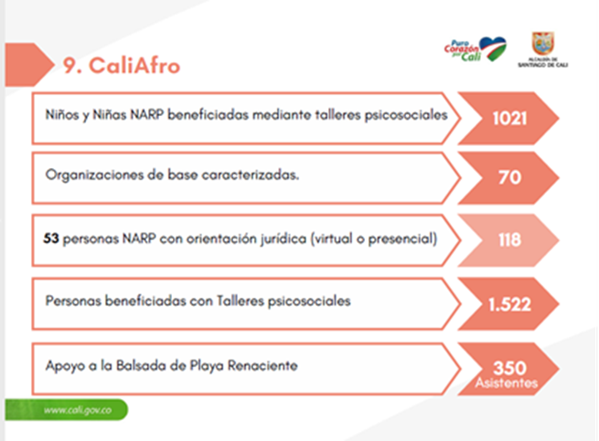
Fuente: elaboración propia
- 1 Diplomado en Fortalecimiento Organizativo
- 1 plan estratégico para la atención de las comunidades NARP construido
- Actividad tejiendo Esperanza: 30 peinadoras, 30 emprendimientos y 8 artistas apoyados
- Tarima Cali Afro Petronio: 1608 asistentes, 9 grupos musicales, 27 emprendimientos Rueda de Negocios.
- 3358 asistentes a eventos masivos: Día de la Afrocolombianidad, Tarima Petronio, Balsada playa renaciente, Tejiendo Esperanza, balsada palenque, encuentro de colonias.

VIDEO SABORES Y SABERES
https://drive.google.com/file/d/1FPm3xkMBYl6cMaM0eOZNxBM8yBlOAzLC/view?usp=share_link

5.3.10 Programa de Seguridad Alimentaria
Brinda apoyo alimentario para población vulnerable con una ración diaria en caliente por beneficiario en la red de comedores comunitarios, acompañamiento psicosocial y gestión de la oferta social, y apoyo a las comunidades para gestión de comedores (acceso y permanencia).

Se amplió la capacidad de cobertura de 500 a 762 comedores, con la inclusión de 262 nuevos comedores, que recibieron la dotación de menajes y equipos de cocina, pasando de 49.604 beneficiarios a 89.675 beneficiarios diarios. Se atendieron además 66 mil personas con apoyo alimentario, a través de los grupos poblacionales y el banco de alimentos. Se entregaron 122 menajes y equipos de cocina para los comedores emergentes que no los tenían, pasando así a ser regulares. Se entregaron 80 congeladores y estufas, para reposición para comedores antiguos.

VIDEO SEGURIDAD ALIMENTARIA
https://drive.google.com/file/d/13Yf0g5mzhuLF7gE5m7tdxIUR9AH1U0_c/view?usp=share_link

- 762 comedores comunitarios dotados y prestando servicios de alimentación.
- 89.000 beneficiarios mediante la entrega de 10.761.000 raciones alimenticias.
- 120 comedores comunitarios con apoyo para la construcción de unidades productivas y 120 adicionales en proceso de capacitación.
- 100 huertas comunitarias apoyados.
- 272 niños priorizados en el programa de recuperación nutricional (con monitoreo del aprovechamiento biológico con 100.800 raciones entregadas.

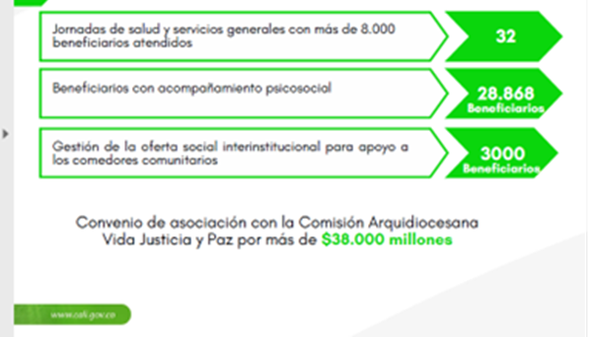
Fuente: elaboración propia
Consolidado 2022:
- Convenio de asociación con la comisión arquidiocesana vida justicia y paz por más de $38.000 millones que permitió:
- 272 niños priorizados en el programa de recuperación nutricional (con monitoreo del aprovechamiento biológico), con 100.800 raciones entregadas

5.3.11 Recicladores de Oficio
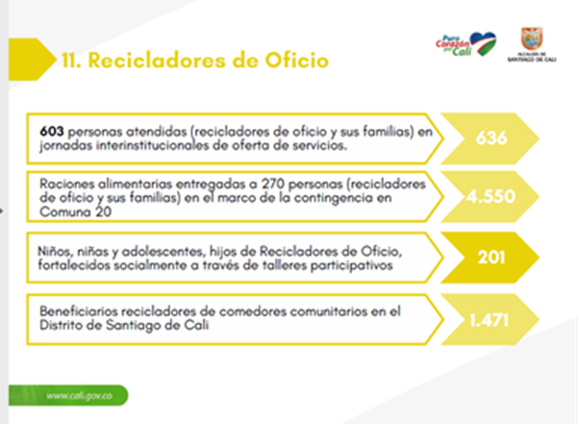
Fuente: elaboración propia

5.4 Subsecretaría de Primera Infancia
El propósito de la subsecretaría es atender de forma integral y con calidad a la población infantil y sus familias desde los cero y hasta los cinco años, con el compromiso de avanzar progresivamente hacia la universalización de esta atención, esta se aplica por medio de los servicios de educación inicial establecidos en el modelo cariño, el cual busca asegurar que los entornos en los que transcurre la vida de las niñas y niños menores de cinco años, junto a las mujeres gestantes y en período de lactancia de la ciudad, contribuyan a su desarrollo integral y al cumplimiento de sus derechos, con estos servicios son beneficiados 10.161 beneficiarios, en 135 Unidad de Transformación Social (UTS).

Cariño es un modelo creado desde la comunidad, por lo tanto, sus servicios están diseñados para actuar desde un enfoque de derecho y enfoques diferenciales étnico racial, intercultural y de género, buscando que mujeres gestantes y en período de lactancia, niñas y niños beneficiados gocen de una atención integral como población de primera infancia.

5.4.1 Servicio de atención integral para la primera infancia
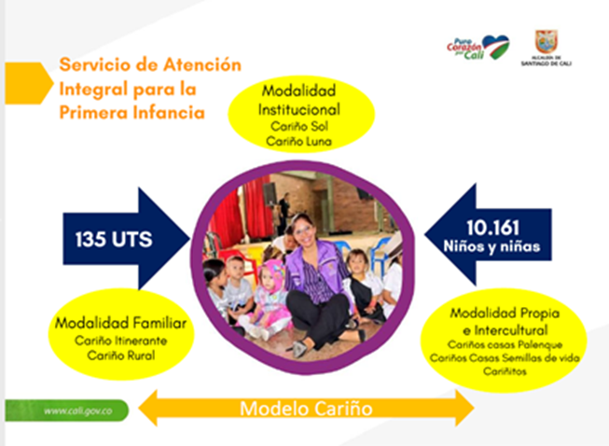
Fuente: elaboración propia
Modalidad institucional: servicio que se presta en un punto fijo de atención. Espacios que promueven y potencian el desarrollo integral de los niños y niñas.
- Cariño Sol
- Cariño Luna

Modalidad familiar: dirigida prioritariamente a niñas y niños menores de dos (2) años y mujeres gestantes. En zonas rurales o urbanas vulnerables.
- Cariño Itinerante
- Cariño Rural

Modalidad propia e intercultural: procura contribuir a la garantía de la pervivencia y trascendencia de las comunidades y grupos étnicos indígenas, afros, raizales y palenqueros de Santiago de Cali.
- Cariños Casas Palenque
- Cariños Casas Semillas de Vida
- Cariñitos
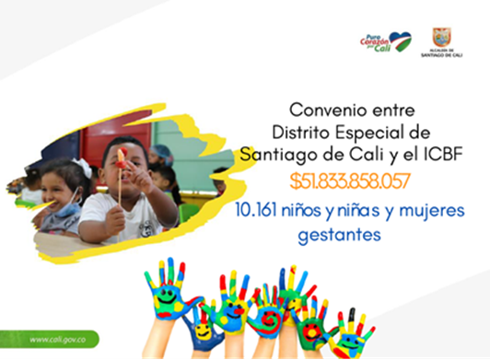
Fuente: elaboración propia
Corte al 31 de octubre:
- Valor total del Convenio: 51.833 '858.057
- Aportes ICBF: 7.188’379.656
- Aportes Alcaldía: 44.645 '478.401

5.4.2 Servicio de atención derivada
Para la atención de 8211 cupos, se realiza contratación de 3 entidades administradoras de servicios, de los cuales 7.587 se encuentran participando de la atención presencial y 624 en atención remota, dispuestos en las modalidades propia e intercultural, institucional y familiar, estos contratos fueron suscritos finalizando diciembre de 2021 hasta el 15 de julio de 2022, y tuvieron una modificación de adición y prorroga hasta el 31 de octubre de 2022 entre el distrito especial de Santiago de Cali y las siguientes entidades:

5.4.3 Entidades administradoras de servicio

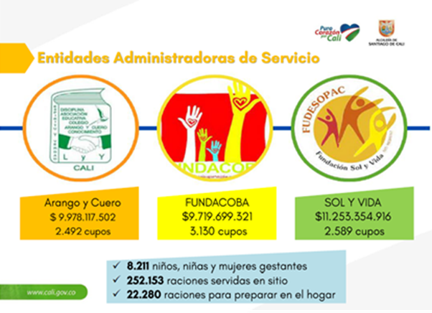
Fuente: elaboración propia

5.4.4 Seguimiento a la prestación del servicio en la atención derivada
Se realizaron 69 visitas a las Entidades Administradoras del Servicio (EAS) y UTS con el fin de realizar seguimiento a las atenciones y generar las alertas a las EAS que permitan implementar planes de mejora que garanticen la calidad del servicio.

• Institucional Cariño Sol 7 visitas.
• Familiar Cariño Itinerante 13 visitas.
• Familiar Cariño Rural 4 visitas.
• Institucional Cariño Luna 1 visita.
• Familiar Cariño Itinerante 18 visitas.
• Propia Casas Semilla de Vida 4 visitas.
• Propia Casas Palenque 4 visitas.
• Propia Cariñitos 18 visitas.

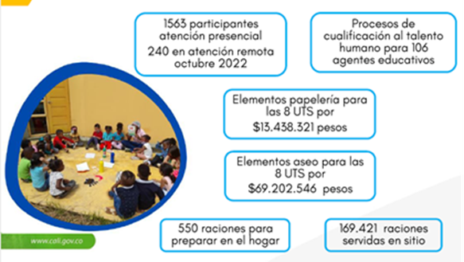
Fuente: elaboración propia

5.4.5 Servicios de atención directa para la primera infancia
- La atención de 1.950 cupos para los niños y niñas del Distrito Especial Santiago de Cali se realiza en 8 Unidades de Transformación Social.

- Durante el periodo de mayo a septiembre de 2022 se atendieron un promedio de 1.800 participantes en atención presencial y 1 participante en atención remota.

- A partir del mes de octubre y hasta finalizar la vigencia 2022 se atendieron 214 niños y niñas en esquema de atención remota en la UTS Nuevo Latir debido al inicio de obras de adecuación y mantenimiento de la infraestructura.

- Contratación de 185 profesionales y apoyo a la gestión para la atención directa donde más del 85% corresponde a mujeres.

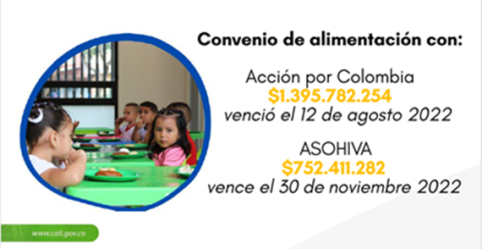
Fuente: elaboración propia

5.4.6 Seguridad alimentaria para la primera infancia
Las acciones que se describen a continuación se desarrollan de acuerdo con las cuatro (4) dimensiones planteadas por la seguridad alimentaria y nutricional conceptualmente adoptadas desde el modelo Cariño: seguridad humana; seguridad alimentaria; seguridad nutricional y seguridad ambiental.

El objetivo principal es contribuir al goce de las realizaciones: “Vive y disfruta del nivel más alto posible de salud” y “goza y mantiene un estado nutricional adecuado”, para favorecer el desarrollo integral de las niñas, niños, mujeres en periodo de gestación y mujeres en periodo de lactancia, participantes de las unidades de transformación social de los servicios de educación inicial en el marco de la atención integral a la primera infancia del modelo cariño. en ese sentido se adelantaron las siguientes acciones:
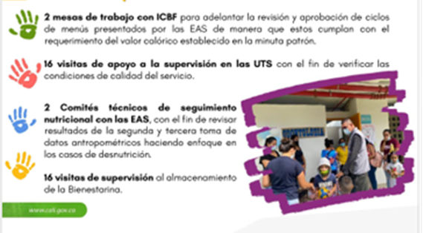
Fuente: elaboración propia

- Se realizaron 5 jornadas de asistencia técnica en el componente SASAN
- Socializamos en la cuarta Mesa Distrital de Primera Infancia el informe realizado por la Defensoría del Pueblo con relación a la desnutrición en la primera infancia: causas estructurales y vulneraciones prevenibles y evitables.

5.4.7 Infraestructura para la atención de la primera infancia
La Alcaldía Distrital cuenta con dieciocho (18) infraestructuras propias para la atención, conocidas como Unidades de Transformación Social, las cuales han sido construidas con recursos propios y en algunos casos, con recursos CONPES 152 de 2012 y CONPES 162 de 2013, estas infraestructuras son de responsabilidad del gobierno local y por decreto, de la secretaría de bienestar social, para ejercer su misionalidad, para lo cual, debe garantizar el uso adecuado, como también el mantenimiento preventivo y correctivo, garantizando dichos espacios para el desarrollo en la atención integral a la primera infancia, en ese sentido para el periodo se han desarrollado las siguientes actividades:

Infraestructura para las 18 UTS propias

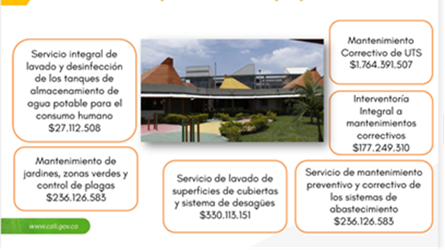
Fuente: elaboración propia
- Se mantiene el seguimiento permanente a la dotación existente en las UTS, verificando las condiciones de calidad de la misma.
- Se avanzó en la actualización de inventarios de la dotación a las UTS.
- Se realizó la entrega de los siguientes elementos de dotación: elementos pedagógicos, libros infantiles a las UTS atención directa, camas y colchonetas.

VIDEO UTS
https://drive.google.com/file/d/1uo4P4FEpoYfCRKGM1NRqkEHS9Ek5KaNX/view?usp=share_link

5.4.8 Gestión del Conocimiento
Cali es una ciudad que tiene su propia atención pertinente y contextualizada a través del modelo Cariño el cual genera una atención integral a la primera infancia, con la prestación de servicios orientados al cuidado y la crianza; la salud, soberanía y seguridad alimentarias y nutricional; la educación inicial con enfoque intercultural y diferenciales de género, etnia, territorial y participación, como estrategias para la garantía de derechos. en ese contexto se desarrollaron las siguientes acciones:

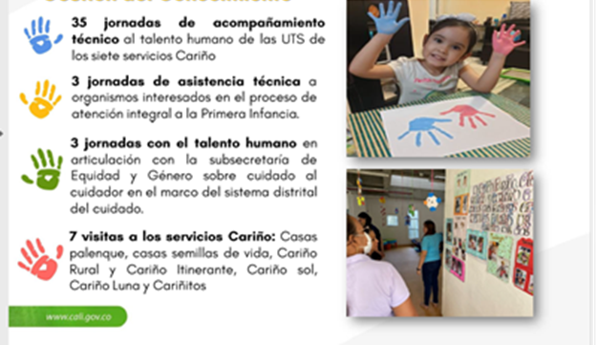
Fuente: elaboración propia

5.4.9 Movilización Social
- Contratos con Mejor Hábitat por $297.100.000, para estrategias de movilización social
- “Petroniando con la Primera Infancia” 350 familias
- Celebración Cultural Indígena 122 familias
- Carnaval Colorín Colorado 200 participantes

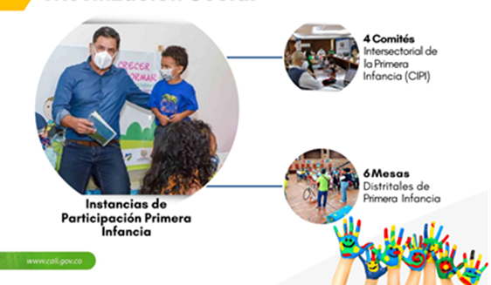
Fuente: elaboración propia

- Se han desarrollado la estrategia arrullos logrando impactar a mujeres gestantes y en periodo de lactancia de zonas urbanas en el contexto de las unidades de transformación social y en sectores rurales de Cali: como saladito, los chorros y la fonda
- Se articuló con el Comité Interinstitucional de Erradicación del Trabajo Infantil (CIETI) en septiembre de 2022 para llevar la estrategia Cariño a la Calle la cual contó con la participación de más de 100 familias.

5.5. Unidad de Apoyo a la Gestión
Esta unidad se encarga de todas las acciones administrativas que le permiten a la secretaría de bienestar social cumplir con su objetivo misional, realiza el proceso de contratos en general, manejo del presupuesto y todo lo concerniente al funcionamiento administrativo de esta cartera, estas acciones se apoyan en un equipo organizado en contratos, jurídico y financiero.

La unidad de apoyo a la gestión es una dependencia creada al interior de la estructura de la secretaría de bienestar social y que depende directamente de la secretaria de despacho.

Líneas de trabajo: la unidad de apoyo tiene por función centralizar, coordinar y administrar la gestión que atañe al organismo, dentro de esta gestión se encuentra lo relacionado al manejo financiero, contable y presupuestal, la planeación, contratación, gestión documental y defensa judicial, entre otros.

5.5.1 Cifras y logros
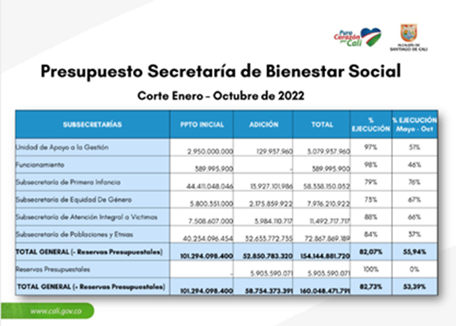
Fuente: elaboración propia
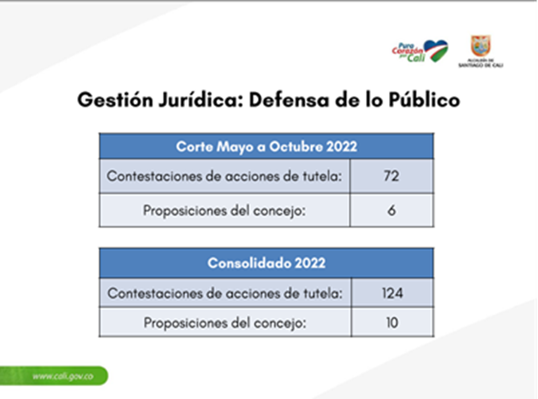
Fuente: elaboración propia

5.5.2 Informe de PQRS

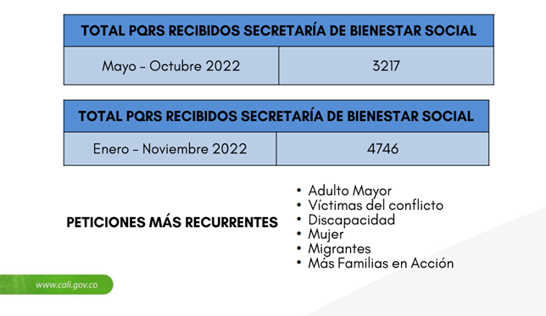
Fuente: elaboración propia

6. Evaluación
Durante la transmisión en vivo del evento, se realizó la divulgación del enlace del formulario de encuesta de evaluación para la rendición de cuentas, además fue fijado en el chat del streaming con el fin de garantizar el diligenciamiento por medio del siguiente enlace:

https://docs.google.com/forms/d/e/1FAIpQLScUCSayKuq0SljfspzLdQGuanr8bS6HClfsABkWFhbpg4OjdQ/viewform?usp=share_link

A nivel de data se analizaron los resultados de la evaluación realizada donde se obtuvo la siguiente información:

6.1 Género
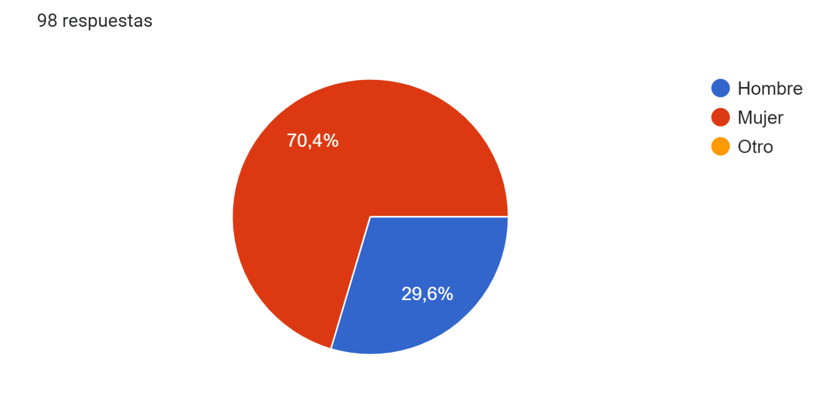
Fuente: elaboración propia
Las respuestas obtenidas basadas en géneros, la participación femenina fue superior a la masculina y a otros, con un 70,4% de participantes en comparación al 29,6% de participación masculina.

6.2 Edad

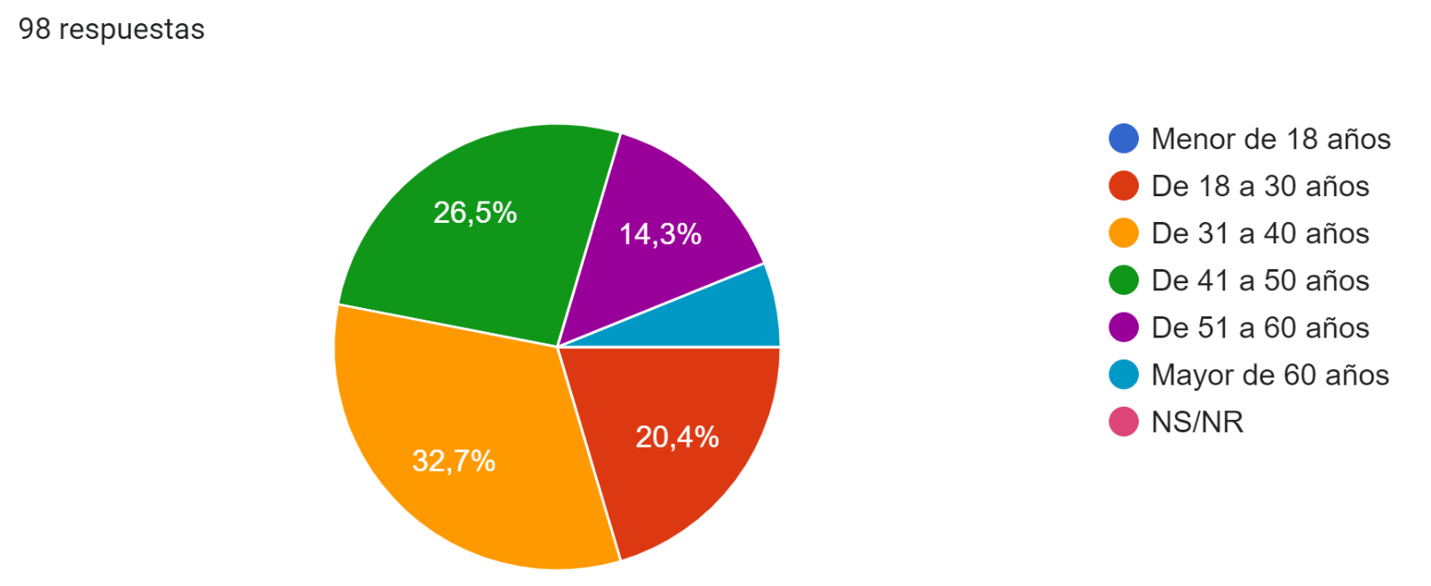
Fuente: elaboración propia
De acuerdo con la distinción de edades, la participación en la encuesta, se fraccionó en 5 grupos de las 7 posibles respuestas. La participación predomina en los rangos de edades de 31 a 40 años y, de 41 a 50 años, correspondientemente con un 32,7% y el 26,5%.

6.3 Ocupación
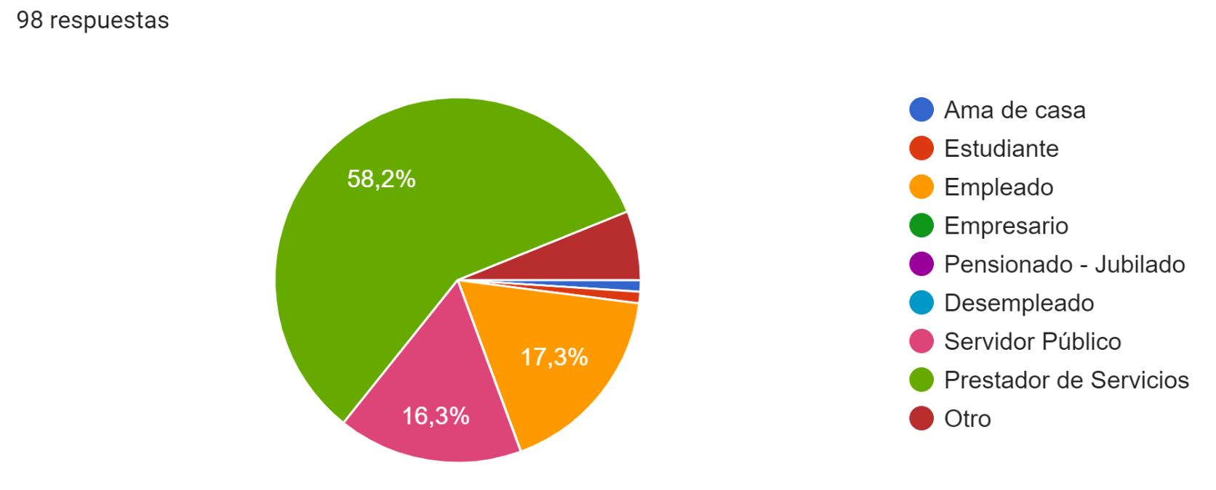
Fuente: elaboración propia
Teniendo en cuenta la ocupación de los participantes de la encuesta, predominaron quienes ejercen como prestadores de servicios con un 58,2%, seguidos de empleados con un 17,3% y servidores públicos con un 16,3%.

6.4 Nivel de Escolaridad
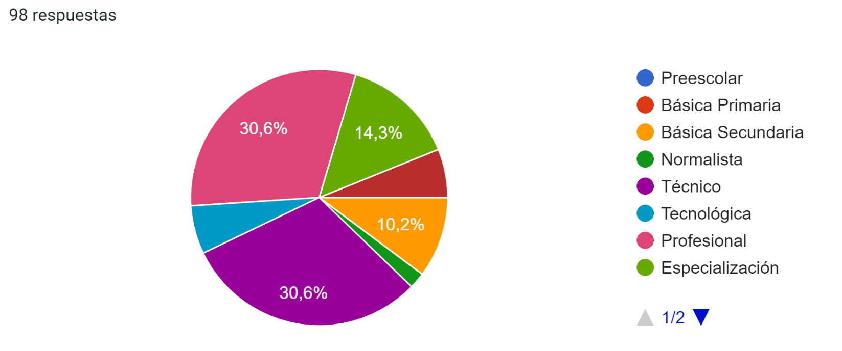
Fuente: elaboración propia
Con dos resultados idénticos, los resultados evidenciados resaltan dos respuestas principales para el nivel de escolaridad de los participantes, profesional y técnico, ambos con un porcentaje de 30,6%.

6.5 Grupo Poblacional
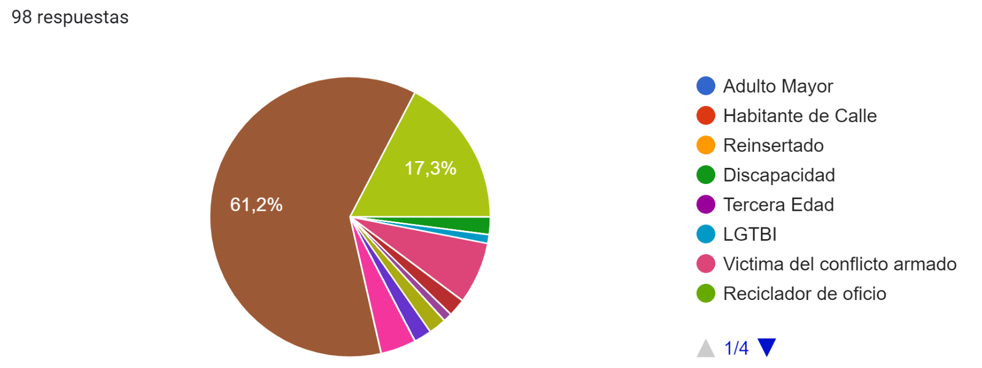
Fuente: elaboración propia
Según las respuestas de la encuesta, no hay un grupo poblacional al que una mayoría de los participantes pertenezca, puesto que la respuesta más marcada, con un 61,2% fue ‘ninguno’ y en segundo lugar, ‘otro’, con un 17,3%.

6.6 ¿Por qué medio se enteró del evento?
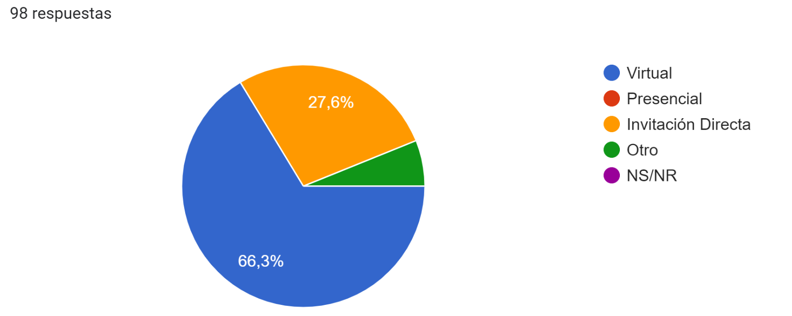
Fuente: elaboración propia
Los asistentes al evento manifestaron en su mayoría, en un 66,3% que se enteraron del evento de manera virtual, es decir, por medio de redes sociales como Facebook, Instagram y Twitter. Mientras que el 27,6% (segunda respuesta más seleccionada) recibieron una invitación directa al evento.

6.7 ¿La explicación sobre el procedimiento de las intervenciones en la actividad de Rendición de Cuentas fue?

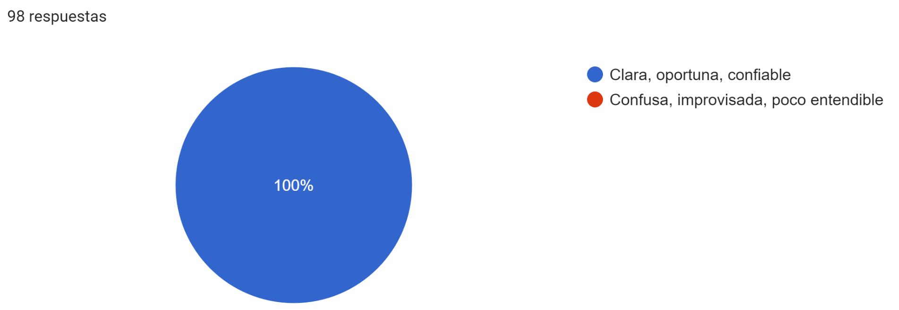
Fuente: elaboración propia

El 100% de los participantes manifestó estar conforme con la explicación sobre el procedimiento para intervenir en la actividad.

6.8 La oportunidad para que los asistentes opinen durante de la actividad de rendición de cuentas fue
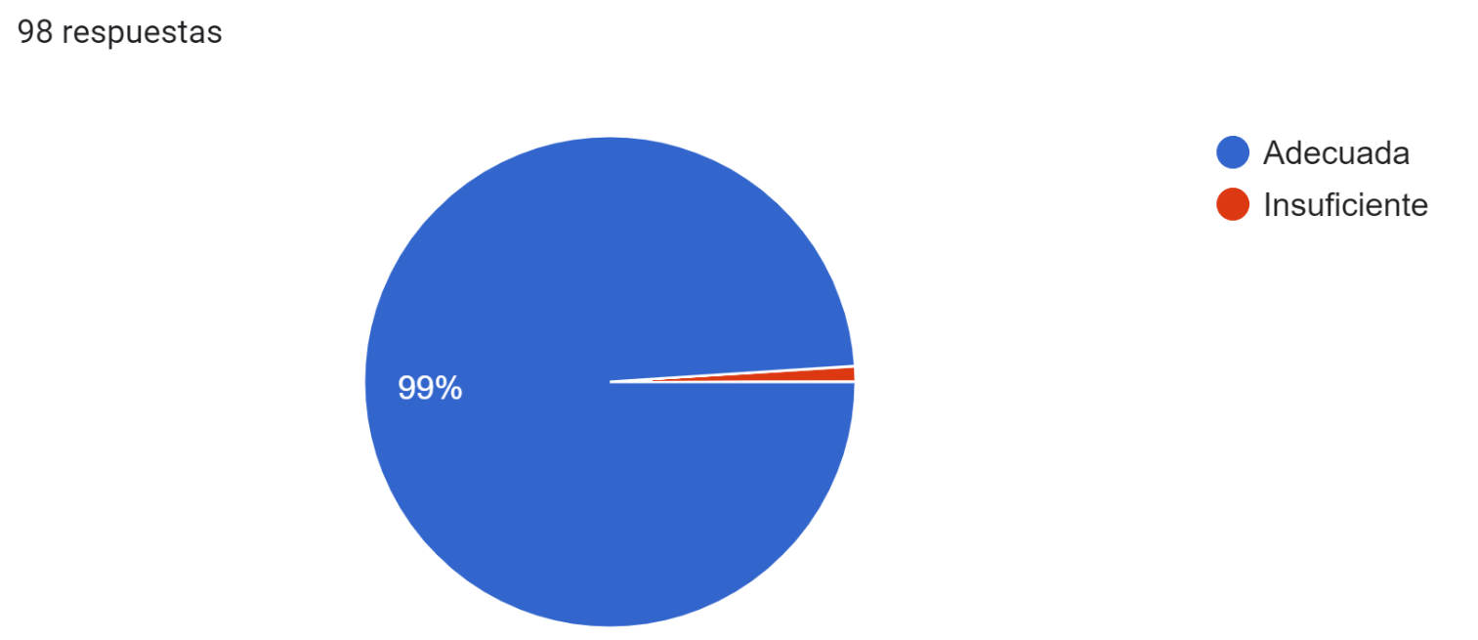
Fuente: elaboración propia
La mayoría de participantes percibió que la oportunidad de interacción que se le dió a los asistentes a la actividad, fue adecuada. Solo un 1% manifestó como insuficiente dicha oportunidad.

6.9 El tiempo de exposición respecto al informe de la gestión institucional fue
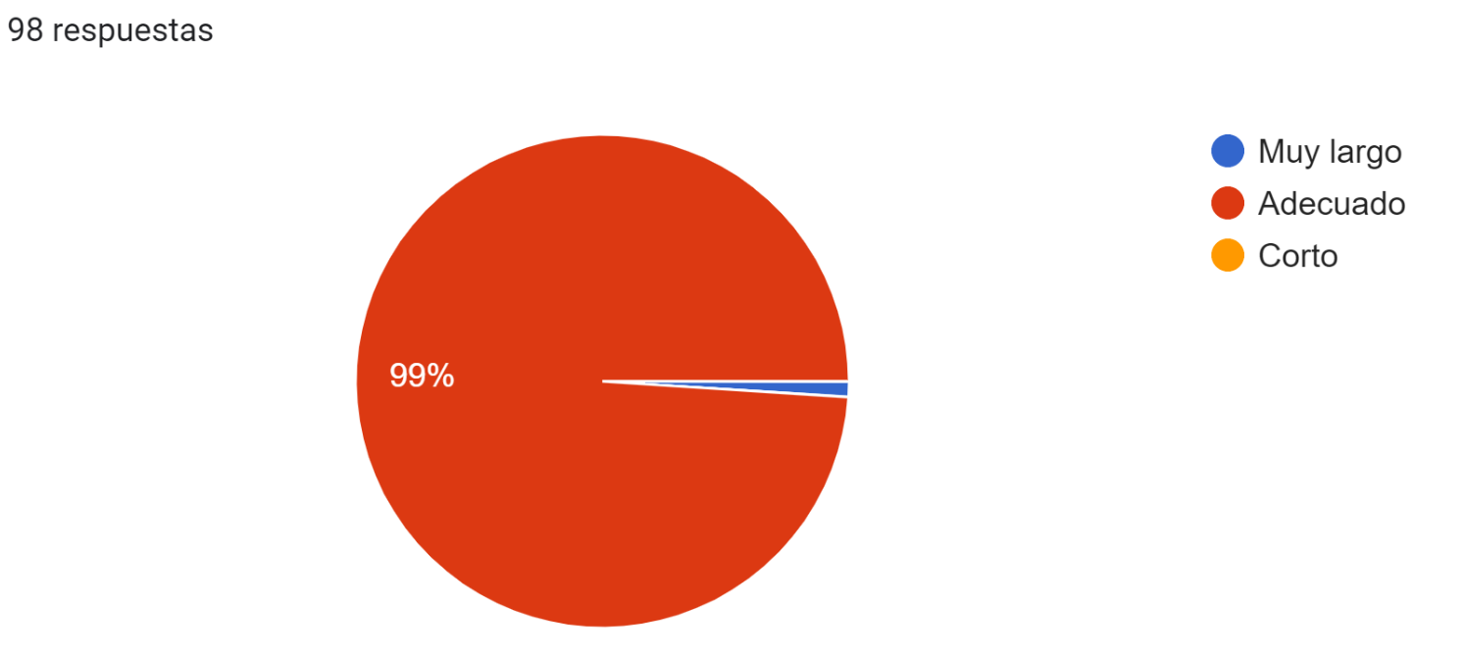
Fuente: elaboración propia
Durante el evento, se procura que la duración de esté estimada en un rango de más o menos de dos horas, lo cual el 99% de participantes de la encuesta manifestaron como adecuado para la actividad.

6.10 La información presentada en la actividad de Rendición de cuentas respondió a sus intereses?
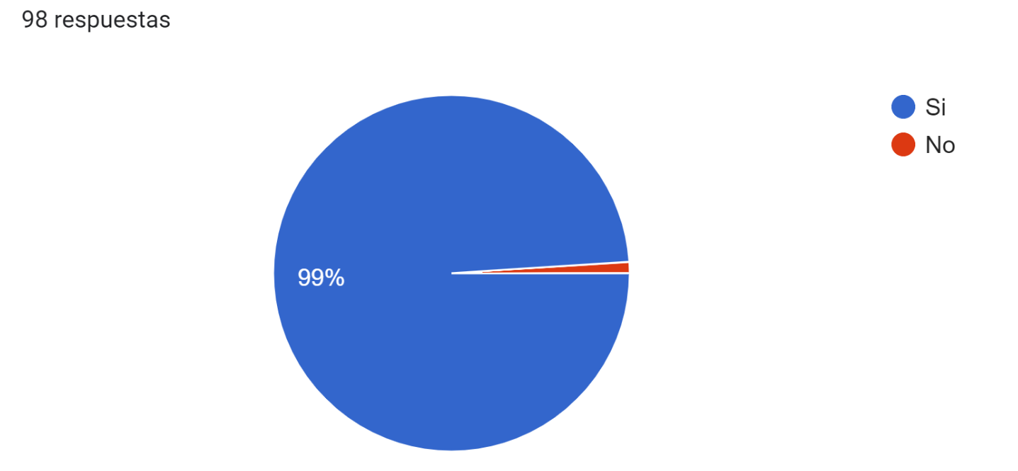
Fuente: elaboración propia
Según el 99% de participantes, la información dada en la Rendición de Cuentas respondió a sus intereses.

6.11 La actividad de Rendición de cuentas ¿dio a conocer los resultados de la gestión de la entidad?
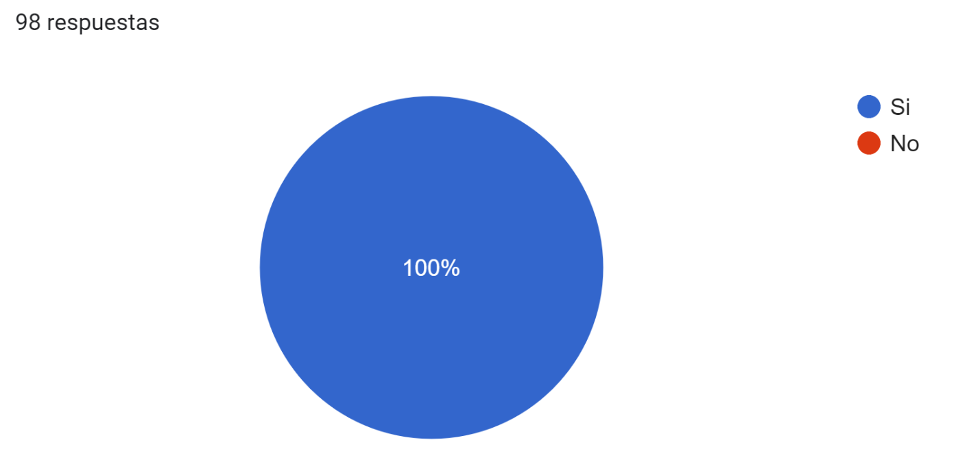
Fuente: elaboración propia
Todos los participantes de la encuesta se sintieron satisfechos con la exposición de los resultados de la gestión de la entidad.

6.12 De acuerdo a la información presentada por la Entidad ¿cómo califica la gestión?

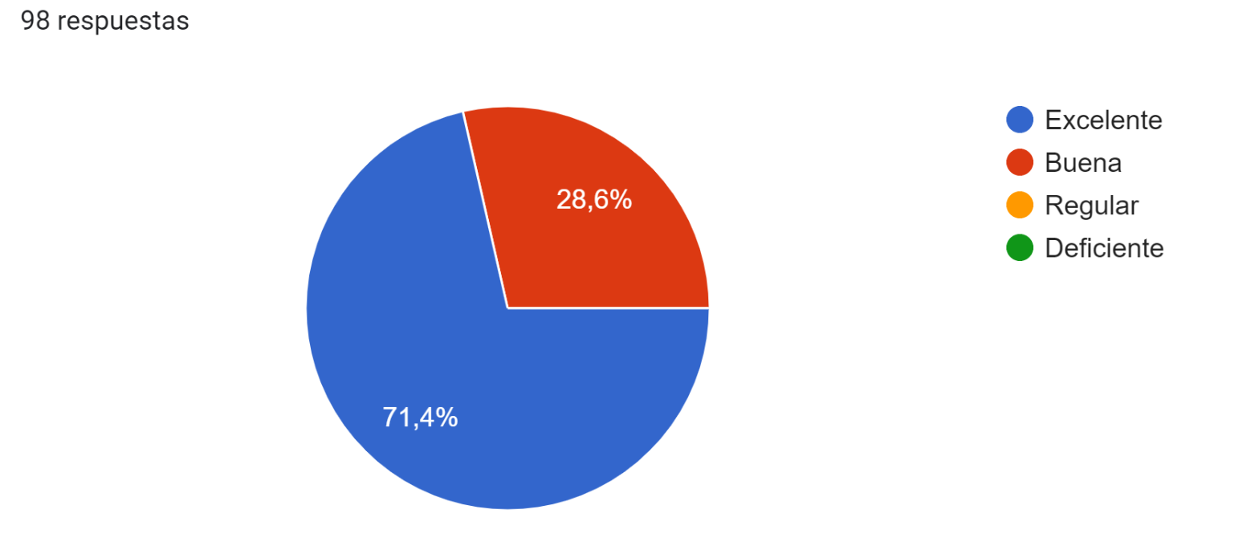
Fuente: elaboración propia
En un 71,4% los participantes de la encuesta muestran que en su mayoría considera que la gestión es excelente y el 28,6% restante, la calificaron como ‘buena’.

6.13 Volvería a participar en otra actividad de Rendición de cuentas del organismo?
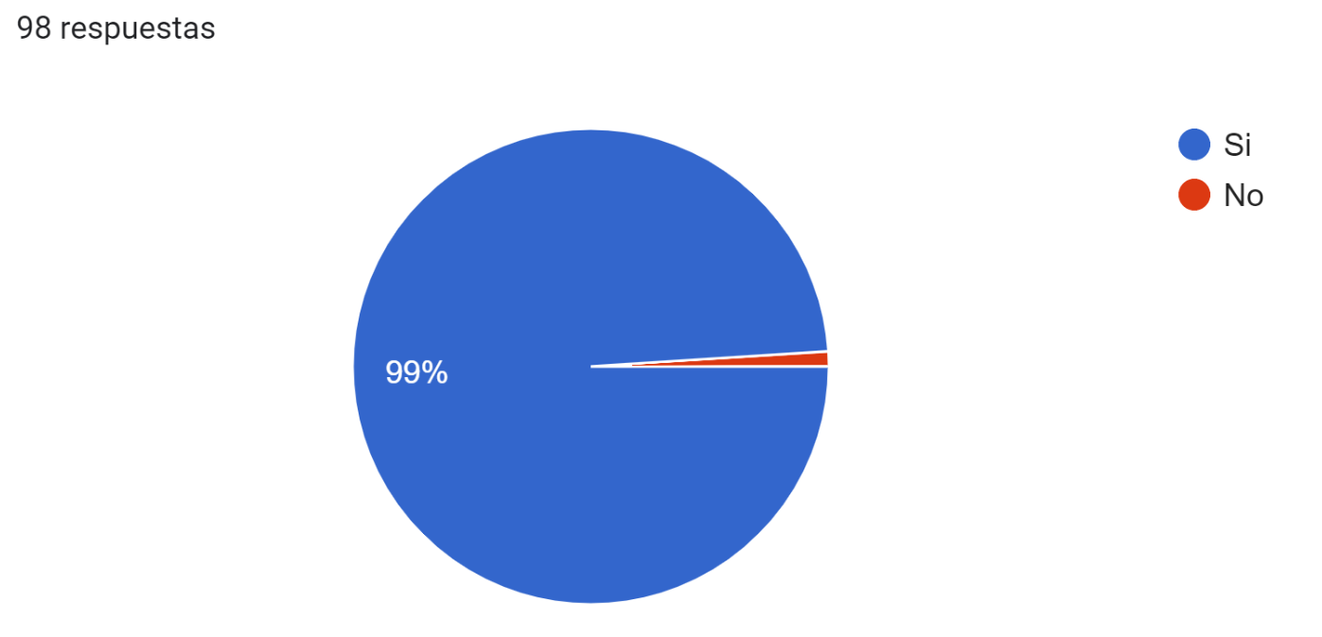
Fuente: elaboración propia

6.14 La actividad de rendición de cuentas fue
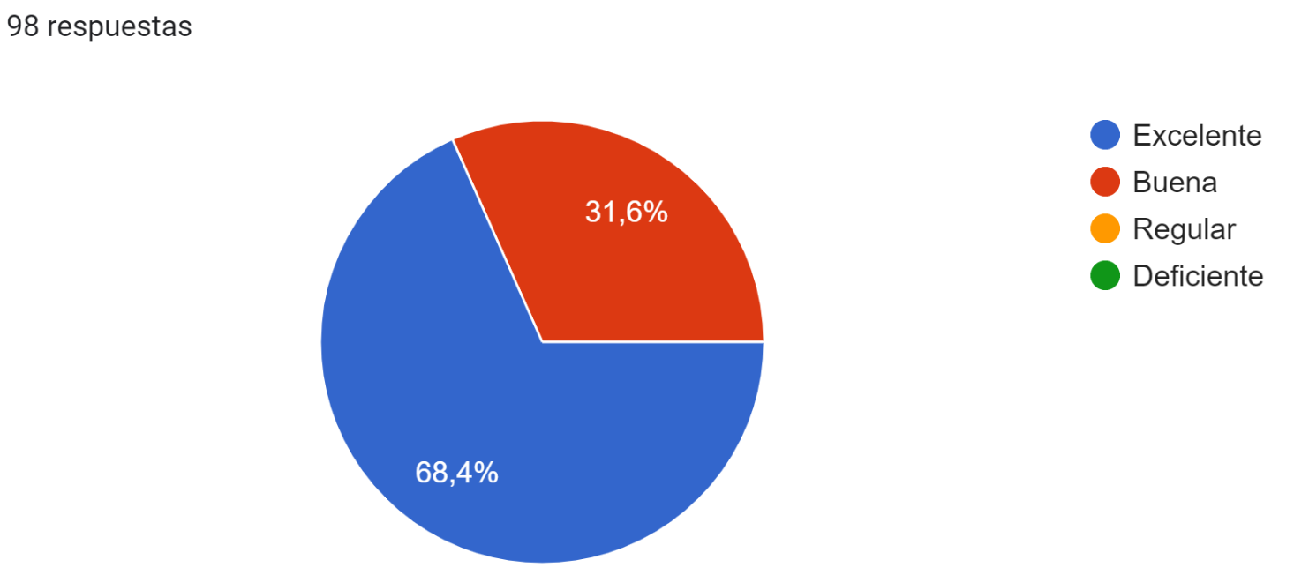
Fuente: elaboración propia
Una evaluación general de la Rendición de cuentas, según cada participante de la encuesta, manifiesta que la gente la percibe como ‘excelente las actividad, y el 31,6% como ‘buena’.

6.15 Por favor proponga un tema de su interés, para la próxima actividad de Rendición de Cuentas

A continuación, se evidencian las respuestas arrojadas por cada uno de los participantes de la encuesta. Posteriormente, un breve análisis:

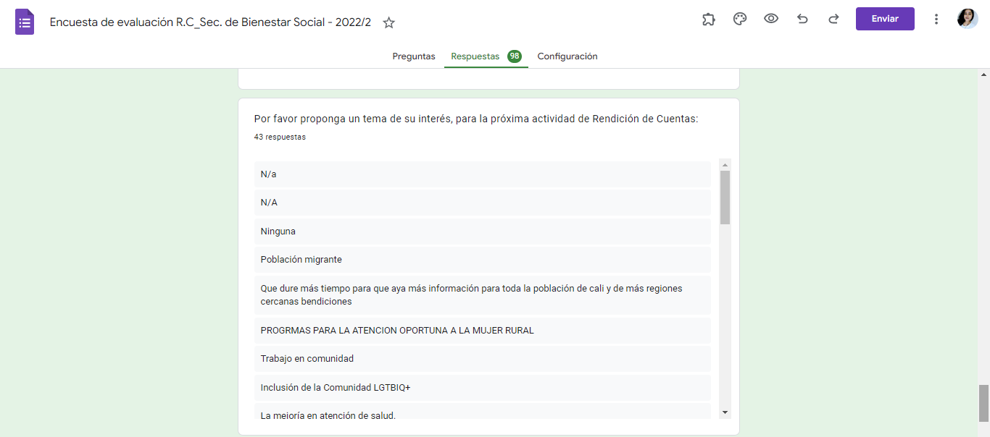
Fuente: elaboración propia
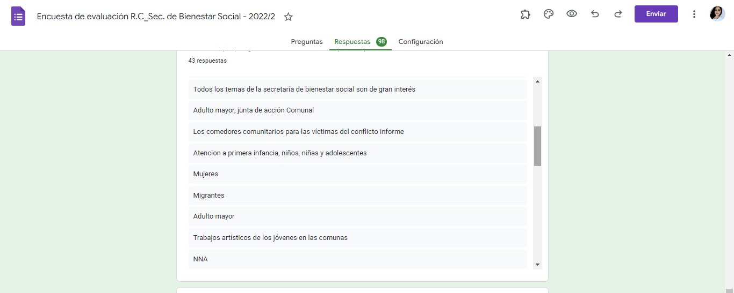
Fuente: elaboración propia
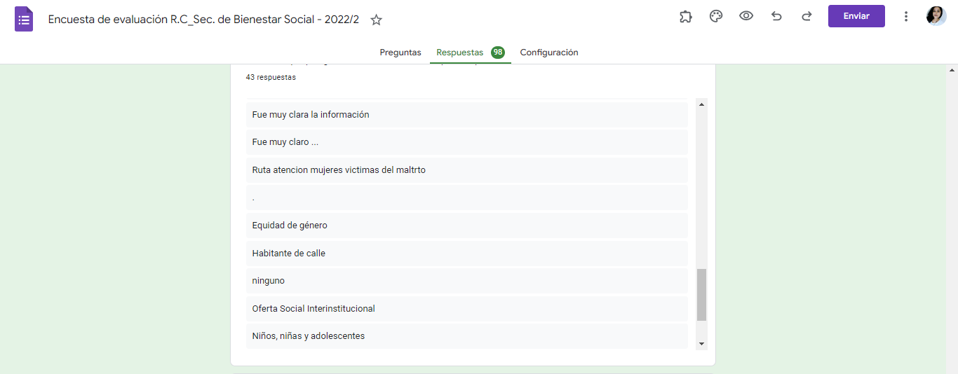
Fuente: elaboración propia
Fuente: elaboración propia
Las propuestas de un tema de interés variaron casi que de un participante a otro, sin embargo, hubo unas leves coincidencias entre participantes con un promedio de 2 a 3 participantes por los temas más seleccionados; entre los que se encuentran: los niños, niñas y adolescentes; las personas mayores, las mujeres ya sea en cuestión de igualdad o como víctimas de violencias basadas en género, y por último; la opción de ningún tema de interés con la mayor cantidad de respuestas, superando el promedio de las respuestas anteriormente mencionadas.

7. PQRS

7.1 Preguntas y respuestas en redes sociales– PQRS
- ¿Qué hacen como administración frente a la economía del cuidado para que desarrollen su vida y se cumpla la Política Pública para las Mujeres?
El pensar en la creación del Sistema Distrital de Cuidado es pensarse en la necesidad de la autonomía de las mujeres en todas las esferas de la vida, lo que implica y obliga a la sociedad a pensarse en la redistribución de los roles al interior de la familia y en la creación de nuevos espacios que permitan a las mujeres mayor participación supliendo a la vez las necesidades de las mujeres cuidadoras.
Es por esto que, en la actualización de la Política Pública de las Mujeres de Cali, se dejó desarrollado el sistema del cuidado cómo un eje central.

- Qué especifica la norma para reconocer a una persona como víctima y obtener algún apoyo por parte de la Alcaldía
En el marco de la Ley 1448 de 2011, se consideran víctimas aquellas personas que individual o colectivamente hayan sufrido un daño por hechos ocurridos a partir del 1º de enero de 1985, como consecuencia de infracciones al Derecho Internacional Humanitario o de violaciones graves y manifiestas a las normas internacionales de Derechos Humanos, ocurridas con ocasión del conflicto armado interno, pueden acceder a la ruta de atención para víctimas del conflicto a través de una declaración, que por competencia legal deben tomar las entidades que conforman el Ministerio Público. Una vez se ha recepcionado la declaración, el Ministerio Público, evaluará si la víctima cumple con los criterios para ser remitida al ente territorial y que sean beneficiarios de las diferentes modalidades de la ayuda humanitaria. Cabe resaltar que en este caso el ente territorial es la Alcaldía Municipal; Subsecretaría de Atención Integral a Víctimas (Equipo de Ayuda Humanitaria), organismo adscrito a la Secretaría de Bienestar Social.

- ¿Qué avances se evidencian en el sistema distrital de mujeres?
Se vienen dinamizando múltiples espacios de formación ciudadana relacionados con: transformación de imaginarios, prácticas y discursos en torno al cuidado, economía del cuidado y jornadas de cuidado a cuidadoras.
Asimismo, sesiones de trabajo con funcionarios y funcionarias en donde se ha socializado la propuesta del sistema de cuidados y el mapeo y georeferenciación de la oferta de cuidados de la Secretaría de Bienestar Social.
También, se han agenciado espacios de articulación con: la Mesa de Economía Feminista de Bogotá, ayuntamiento de Barcelona, Universidad Javeriana, Universidad del Valle y la Organización Internacional del Trabajo OIT.

- ¿Qué hay que hacer para tramitar el cupo para un niño en una de las Unidades de Transformación Social que hay en la comuna?
Para solicitar cupo en alguna de las UTS, el acudiente debe:
1. Revisar las UTS disponibles en los diferentes Barrios y Comunas de Cali.
2. Cumplir con alguno de los criterios de focalización y priorización.
3. Acercarse a la respectiva UTS y registrar la solicitud; quienes de acuerdo a la disponibilidad de cupos realizarán proceso de vinculación o registro en lista de espera.
Nota. Es importante tener en cuenta que el aspirante no debe estar inscrito a otros programas similares del ICBF.
Escribir al correo yenny.agudelo@cali.gov.co para especificar información. Link con las UTS disponibles
https://drive.google.com/.../1HXVzNNndTNoTe7gneXfhTn03JWI...

- ¿Cómo puedo inscribirme a ayudas LGBTI+?
Puede comunicarse a la línea 3122119283 o recibir atención y orientación de servicios directamente en el Centro de Atención ubicado en la Calle 10N # 8-33, Juanambú, de lunes a viernes de 8 a.m. a 4 p.m.

- ¿Cómo podemos llevar las sensibilizaciones del programa Cali Diversidad a los territorios?
Por favor realizar la solicitud para definir fecha, hora y sitio, a través de nuestros canales de comunicación: Línea 3122119283. O dirigirse al Centro de Atención ubicado en la Calle 10N # 8-33, Juanambú, de lunes a viernes de 8 am a 4 pm, para realizar programación de visitas.

- Tenemos dos personas que necesitan sillas de ruedas ya que por su condición física y sin recursos económicos no tienen familiares como ayudarles.
Para solicitudes de sillas de ruedas puede llamar al teléfono 6028851326 y pedir que le agreguen a la base de datos. El programa de discapacidad realizará una valoración de cada caso para definir una lista de beneficiarios priorizados para entregar este tipo de ayudas técnicas.

- Tengo un abuelito vecino que vive solo y a veces se cae, no tiene familia y nosotros le pasamos comida a veces, a él ¿cómo lo pueden ayudar?
Le invitamos a indicarnos por interno un número telefónico para contactarle y dar la orientación correspondiente. O También a través de los siguientes canales pueden comunicar las situaciones de vulnerabilidad de las personas mayores: adulto.mayor@cali.gov.co ó a la Línea Dorada 602 8900686

- ¿En la comuna 15 hay Centro Vida?
R/ En la comuna 15 tenemos Centro Vida en la calle 54 # 40 - 03 Unidad Recreativa El Vallado

- ¿Qué nuevos proyectos o iniciativas hay para nosotros los jóvenes?
1. Realizamos con la comunidad el “Cuidate Vé” en 10 comunas o corregimientos de la ciudad, que son encuentros juveniles con oferta de servicios.
2. Adelantamos “Talentos, una Oportunidad” Que es un programa que entrena en habilidades para el emprendimiento y habilidades blandas a 300 jóvenes de la ciudad, posteriormente presenta su proyecto a un grupo de jurados y se les entrega incentivos hasta por $5.000.000 en materiales y suministros para impulsar sus iniciativas.
3. Acompañamos la actualización de la Plataforma Distrital de Juventud, para que más jóvenes y organizaciones juveniles puedan integrarse al Subsistema de Participación de Juventud en Cali
4. Adelantamos la Semana de la Juventud con múltiples actividades y encuentros con y para la juventud Caleña durante 7 días consecutivos.
5. Acompañamos la creación de plataformas locales de juventud en cada comuna y corregimiento.

Pese a que a la fecha, por cierre de Vigencia Fiscal, ya todos estos proyectos están en proceso de culminación se presenta como propuesta para la vigencia 2023 la continuación y fortalecimientos de estos programas.

Para más información pueden visitar nuestra oficina en el Centro Cultural de Cali, oficina 107. Escribir al correo electrónico programa.juventud@cali.gov.co o nuestras redes sociales. Próximamente tendremos habilitado el sitio web “Brújula Digital “para la juventud de Cali.

- ¿Hay sección de preguntas? ¿O cuando las responden?
Hola estamos dando respuesta, ahora que estamos en vivo, sin nos llegan más preguntas. Al terminar la transmisión igual daremos respuesta.

7.2 Preguntas y respuestas al aire en la transmisión
Una vez terminada la presentación por parte de María Fernanda Penilla Quintero, secretaria de Bienestar Social, de los cuatro subsecretarios y el Jefe de Unidad de Apoyo (e), se abrió un espacio para dar respuesta a las preguntas realizadas por los asistentes.

- Tenemos dos personas que necesitan sillas de ruedas ya que por su condición física y sin recursos económicos no tienen familiares cómo ayudarles.
Usualmente, desde la secretaría compramos algo que se llaman ‘ayudas técnicas’; insumos para la población con discapacidad. Se venía contratando sillas de ruedas, bastones, tarjetas MIO, caminadores. Insumos para facilitar un poco la vida de las personas con discapacidad.

El año pasado, salió en diciembre una circular del Gobierno Nacional, dónde lo que son bastones y demás, los debe suministrar las EPS. Por lo tanto, La Alcaldía ya no podemos comprar ayudas técnicas; las sillas de ruedas, todavía nos dejaron la competencia. Estamos en ese proceso de la compra de este año. Hasta hace como quince días me habían dicho que quedaban dos, no sé cómo estemos ahora, yo creo que ya no deben haber, pero ya estamos en proceso de hacer la compra para final de año.

Ahora sí, señor le contesto y a toda la comunidad interesada, deben radicar la solicitud. Nosotros tenemos una oficina de atención a discapacidad que queda en el primer piso del CAM, donde radican la solicitud, adjuntan principalmente, cédula de ciudadanía e historia clínica.

Debe estar declarada la condición de discapacidad y la necesidad de este insumo en esa historia clínica y, creo que tiene que tener algo del SISBÉN si no estoy mal; nosotros podemos mirar en el sistema cómo está clasificado en el SISBÉN para ver si podemos acceder a la solicitud. Entonces, lo importante es radicarla y apenas hagamos la compra, atendemos las solicitudes que están pendientes.

- Buenos días. Por favor qué información hay sobre el Subsidio Colombia Mayor; sobre el nuevo pago de quinientos mil pesos, gracias. Muy bueno el espacio.

En Colombia Mayor sabemos lo mismo que saben ustedes; sabemos lo mismo que hemos visto en los noticieros, lo que hemos visto en las noticias, pero sí hay una manifestación expresa del Gobierno Nacional de una entrega adicionada, no solamente a Colombia Mayor; creo que es a Familias en Acción, a jóvenes en acción. Hay algunos programas del Gobierno Nacional que van a entregar un subsidio extra para diciembre. Tendríamos que esperar a que salga la comunicación oficial de a quiénes, las fechas de entrega, las formas de reclamación y demás. Ya hay un primer pronunciamientos pero tendríamos que esperar a que sea rotundamente oficial.

La invitación que le hago a doña y a todos los interesados: Siganos en nuestras redes sociales. Nuestras redes sociales son bastante intensas, como ustedes ven, somos una secretaría muy grande, y por tanto, producimos mucha información. Puede ser un poco cansón que se les llene las redes de tanta información, pero preferimos eso a que la gente no esté enterada.

Entonces, siganos en nuestras redes sociales, estamos en Instagram, Twitter, Facebook, la página de la Secretaría de Bienestar Social; todo el día , todos los días estamos contándoles lo que hacemos y haciendo publicidad de este tipo de acciones, que cuándo son los pagos, que cómo se reclaman, que los requisitos. Entonces, apenas tengamos la información oficial de esta prima adicional de quinientos mil pesos para algunos de los programas del Gobierno Nacional, les estaremos informando a cuáles, a quiénes, cómo y cuándo. Entonces estén muy pendientes de nuestras redes sociales.

- ¿Tengo un abuelito vecino que vive solo y a veces se cae, no tiene familia y nosotros le pasamos comida a veces, a él cómo lo pueden ayudar?
De muchas formas, le podríamos ayudar. Escríbame a -le voy a dictar mi correo electrónico- maria.penilla@cali.gov.co. Escribame allí y podemos mirar varias cosas: 1. Buscar el comedor comunitario más cercano. Mauricio, lo podríamos mirar, yo te lo redirecciono, para que miremos el comedor comunitario más cercano que lo pueda atender y, también lo redireccionamos al grupo de Martha Nubia de persona mayor para que lo visiten y miren si cumple las condiciones y requisitos - si es del caso y lo requiere- para ser internado en la ESE San Miguel.

Pero sí podríamos mirar la situación, si cumple los requisitos, claro que sí lo ayudamos y lo atendemos, doña Antonia. Quedo pendiente de su correo.

- ¿En la comuna 15 hay Centro Vida?

Sí, en la Unidad Recreativa El Vallado 1. Ahí funciona o funcionará en los próximos días el Centro Vida El Vallado 1. Ah, ya funciona, entonces es acercarse para ver si todavía hay cupos que son alrededor de 30/26, 26 por cada Centro Vida. Pero acércate, acércate y lo hablas que creo que no hay dificultades. Ya sabes que es ahí en el Centro Recreativo del Vallado.

Certificación ISO 9001 - 2015

Bajo la norma técnica colombiana ISO 9001-2015, las líneas certificadas y recertificadas en la Secretaría de Bienestar Social son: Atención Integral a la Primera Infancia, Atención Integral a Víctimas del Conflicto Armado, Atención a Mujeres Víctimas de Violencias Basadas en Género y la línea de servicio de Atención Integral al Adulto Mayor.

Vídeo
https://drive.google.com/file/d/1pI6iT8M_MnyDo5mXPSTQ_jy-ZE7sD7VU/view?usp=share_link

8. Conclusiones

Aspectos por mejorar:

- A pesar de haber realizado una amplia difusión de la convocatoria a la actividad de Rendición de Cuentas y se realizó con gran despliegue, no se logró la asistencia esperada.
- Es importante tener en cuenta que la Plataforma de Facebook, generalmente hace actualizaciones en su aplicación, por tanto, se requiere verificar esta red social para validar si sigue arrojando las mismas métricas o ha cambiado sus herramientas para presentar las estadísticas.

Buenas prácticas:

- Se implementó un estrategia que permitiera dar respuesta de la manera más completa y rápida (técnico-comunicador al lado y grupo por población y/o programa) a las preguntas realizadas por la comunidad durante la rendición, al punto que solo quedaron pendientes 13, por resolver.
- Se contó con un experto en lenguaje de señas, que garantiza que la población con discapacidad auditiva pudiera participar del evento.
- Se tuvo participación activa de la ciudadanía durante la transmisión del segundo evento de diálogo de rendición de cuentas, permitiendo de manera transparente a los participantes formular sus PQRSD.
- El nivel directivo de la Secretaría dio a conocer la gestión realizada suministrando información clara y confiable, con propiedad, conocimiento hecho y datos; se dio respuesta a algunas preguntas realizadas por el público conectado, a las preguntas que quedaron sin respuesta se les otorgó respuesta antes de los 10 días siguientes al evento.
- La Secretaría de Bienestar Social, evidenció que mediante el espacio de diálogo que ha venido desarrollando su gestión de cara a la ciudadanía, con total transparencia, brindando la atención de manera oportuna y eficaz a los grupos poblacionales que son su razón de ser, protegiendo los derechos humanos, apuntando al cumplimiento de los Objetivos de Desarrollo Sostenibles, así como dando respuesta de manera oportuna a la información que solicitan los grupos de valor y/o ciudadanía, buscando siempre la satisfacción y la mejora continua del proceso.
- El segundo evento de diálogo, obtuvo una percepción excelente dados a los resultados obtenidos en la evaluación realizada a la ciudadanía y/o grupos de valor.

